
文档编号 | CSB-01
版 本 号 | V1.0.0
发 放 号 | F01
受控状态 | 受控

易联众集成平台
开发商接口说明书

院感系统 (HIM)

编制人：集成平台产品部 | 编制日期：2016-11-18
审核人： | 审核日期：
批准人： | 批准日期：
易联众信息技术股份有限公司

修定历史
版本编号 | 变更内容或范围 | 变更人 | 变更日期 | 审批人 | 审批日期
V1.0 | 创建 | 夏小钟 | 2016.11.17
 | 修改查询在院病人场景 | 王威 | 2016-12-16
 | 增加获取病历文书CDA文档场景 | 陈圆 | 2017.07.19
 | 增加查询单个患者住院信息 | 王威 | 2017.08.24

前言
集成平台（ESB）是面向SOA架构，为解决医院内部系统紧密耦合而研发的数据传输平台。它是传统中间件技术与XML、消息服务等技术相互结合的产物，可以消除不同应用之间的技术差异，让不同的应用服务器协调运作，实现了不同服务之间的通信与整合。
集成平台以标准形式开放交互服务，通过中间层进行数据传输，打断系统间的紧耦合，使医院各个系统之间的数据通信更加粒子化，公用化，从而实现业务系统的插拔式接入 。

设计目标
ESB的目标是实现院内系统之间的互联互通，分析交互逻辑使服务粒子化，解禁各个系统间的紧耦合，实现应用系统的真正插拔接入，从而除去信息孤岛；在面向数据结构方面实现交互内容的标准化（采用HL7国际标准），提供有效的共享数据；结合以上内容最终提供更加信息化，智慧化的医疗信息交互平台。

设计原则
ESB产品底层基于IBM message queue与IBM message broker进行开发，有较高的处理性能和运行稳定性；
ESB产品设计基于分布式部署，采用IBM message queue之间的传输实现各个系统之间的互联互通；
ESB原则上不主动捕获数据库中的数据信息，可由用户指定被动触发获取数据库数据，组装发送；
ESB原则上只通过MQ与业务系统的程序对接，使用MB与业务系统的数据库进行对接，当有特殊要求需要MB发送除MQ交互类型外的其他通信协议的消息时，才会使用MB与业务系统的程序进行对接。
ESB在数据传输的过程中使用HL7标准数据传输格式，只有当遇到HL7未定义的数据集时，使用自定义的固定格式传输数据。

系统概述
集成平台使用IBM提供的引擎为基础，以websphere message queue为主要消息负载工具，采用多服务器分布式部署方式，将各个系统连接至平台后，再通过平台传输队列将消息数据送达到目标MQ（websphere message queue，以下简称MQ）队列，目标系统从对应MQ队列中取得数据消息，实现互联互通。
在具体的业务交互中，根据不同交互需求，设计不同的交互服务，提供数据更方便的传输。

系统接口方案

字典同步接口方案
字典的同步走的都是消息流格式，消息采用的是HL7国际标准协议，从而实现在了数据交互的标准化、规范化。

触发字典同步
此次的字典同步功能，可以采用的方法，就是触发字典同步的方案；通过数据库的触发机制，一旦有数据库的字典表发生变更，则调用接入集成平台的WebService服务，集成平台对字典表实现多个系统的分发功能，集成平台明确对下游分发的系统，调用分发字典的WebService服务，从而实现最终的字典同步的功能。

改造字典同步
字典同步还是通过厂商的改造来实现，通过与字典维护系统产商的协作，对字典的变更时的上游系统产商改造一个WebService服务接入集成平台,接入服务的消息采用的是HL7的标准格式，集成平台通过配置的分发字典的内容，分发到指定的系统中；并对下游系统的产商改造一个同步字典的WebService服务，从而实现最终的字典同步的功能。

业务接口方案

改造业务系统
集成平台业务接口的方案，强烈建议采用此方案，该方案可以保证业务系统与集成平台运行的稳定性。接入集成平台的接口方式，本集成平台支持多种方式，目前主要采用WebService与Socket方式，但是推荐采用WebService服务的接入方式。业务系统的改造方法是通过上游系统改造业务流程，组装HL7业务消息，然后发起相关的业务消息到集成平台，集成平台通过业务流程的配置，发送到指定的下游系统，下游系统通过改造接收集成平台发送的消息，然后解析该消息，处理消息要执行的内容，从而实现数据的交互。

触发业务
不建议采用此方案，该方案是系统产商不配合的情况下采用的方案，不能保证业务系统与集成平台运行的稳定性。了解业务系统的相关数据库，通过触发业务表调用WebService服务，WebService服务组装HL7业务消息，然后发起相关的业务消息到集成平台，集成平台通过业务流程的配置，发送到指定的下游系统；下游系统通过改造接收集成平台发送的消息，然后解析该消息，处理消息要执行的内容；下游系统不改造时，采用调用WebService服务，对下游系统的业务表进行直接的操作处理，从而实现数据的交互。
注：该方案有可以数据交互不完整，接口运行不稳定的情况，强烈建议不采用此方案。

总体架构图
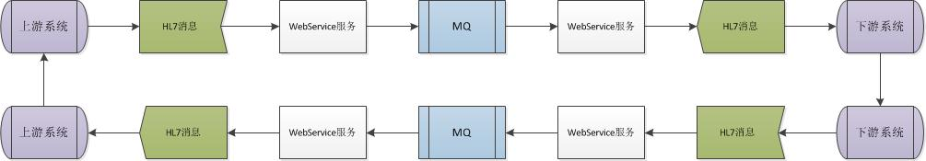

HL7消息说明

总体要求:
- 所有消息采用UTF-8无BOM编码传输.
- 每个段以换行符结束.
- 特殊字符处理规则:
\H\ | start highlighting | 强调开始
\N\ | normal text (end highlighting) | 强调结束
\F\ | field separator | |
\S\ | component separator | ^
\T\ | subcomponent separator | &
\R\ | repetition separator | ~
\E\ | escape character | \
\Xdddd...\ | hexadecimal data | 十六进制的解析由发送方与接收方协商,平台无特殊规定.
例如:
TOTAL CHOLESTEROL 180 \F\90 - 200\F\
\S\----------------\S\
↑↑↑↑↑↑传输为↑↑↑↑↑↑
↓↓↓↓↓↓显示为↓↓↓↓↓↓
TOTAL CHOLESTEROL 180 |90 - 200|
^----------------^
- 格式化文本(数据类型为FT时)
.sp <正数> | 结束当前行,空<正整数>行,如果只有.sp则为空格,空<正整数>行后,水平字符位置不变.
.br | 开始新行,水平字符位置置于左对齐.
.fi | 默认,自动换行.
.nf | 取消自动换行.
.in <number> | 缩进<整数>个空格,只能用于行首.
.ti <number> | 临时缩进<整数>个空格,只能用于行首.
.sk < number> | Skip <number> spaces to the right.
.ce | 另起一行居中.
例如:
- 通讯采用webservice 方式.
- webservice请求服务超时建议设置为60秒以上,具体错误响应与重发由双方厂商协商.
- 接口定义：
接口方式 | HL7+WebService，平台提供服务第三方系统调用
接口方法 | ServiceApply
接口描述 | ESB对外提供调用的服务接口
请求消息：
传入参数 | 释义 | 数据类型 | 约束 | 说明
messageName | 消息名称 | String
messageContent | 消息内容 | String |  | HL7格式的消息内容
messageType | 消息类型 | String |  | 固定填写HL7
targetMessageName | 消息标识 | String
systemName | 系统名称 | String
示例
<soapenv:Envelope xmlns:soapenv="http://schemas.xmlsoap.org/soap/envelope/" xmlns:esb="http://esb.ibm.ylz.com/">
<soapenv:Header/>
<soapenv:Body>
<esb:ServiceApply>
<!--可选不用填写:-->
<esb:messageName></esb:messageName>
<!--消息内容:-->
<esb:messageContent>
<![CDATA[MSH|^~\&|HIS|SFPH|EMR|SFPH|20140626114850.755|N|ZKS^Z01^ZKS_Z01|EmrGetHisDept-20140626114850755|P|2.7
Z01|0|部门ID|部门名称|部门性质|实有床位|开放床位数|预缴金下限，第一次预缴金的下限|催款下限，病区提示催款的下限|记账下限，病区病人实际余额的下限|允许欠费上限|对应门诊科室|对应住院科室|病区急诊床位数|科室共享床位数|拼音首码|五笔首码|操作人|操作时间
]]>
</esb:messageContent>
<!--固定填写HL7:-->
<esb:messageType>HL7</esb:messageType>
<!--可选不用填写:-->
<esb:targetMessageName></esb:targetMessageName>
<!--系统名称TIS:-->
<esb:systemName>TIS</esb:systemName>
</esb:ServiceApply>
</soapenv:Body>
</soapenv:Envelope>
应答消息：
返回参数 | 释义 | 数据类型 | 约束 | 说明
Code | 响应码 | String |  | 1—成功，其它失败
:Message | 响应消息 | String |  | HL7格式的消息内容
示例
<NS1:Envelope xmlns:NS1="http://schemas.xmlsoap.org/soap/envelope/">
<NS1:Body>
<NS2:ServiceApplyResponse xmlns:NS2="http://esb.ibm.ylz.com/">
<NS2:ServiceApplyResult>
<NS2:Code>1</NS2:Code>
<NS2:Message>MSH|^~\&amp;|SendTest1|Sendfac1|Receiveapp1|Receivefac1|200603081747|security|ACK^R01^ACK|HIS_Admit-20140626114850755(发送时间)|P^I|2.7||||||ASCII|||arf^1.2.3^3.4.5^DNS
MSA|AA|HIS_Admit-20140626114850755(发送时间)
ERR|PID^3^2^100|PV1^3^2|100|E||apperrorparmisST</NS2:Message>
</NS2:ServiceApplyResult>
</NS2:ServiceApplyResponse>
</NS1:Body>
</NS1:Envelope>
- 消息说明
构造消息推荐工具7Edit.
注意:编码应为UTF-8 无BOM
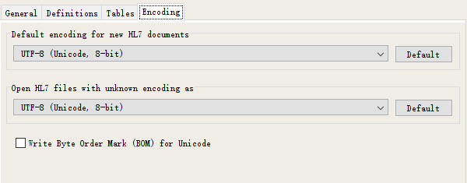
- 段说明
规则介绍:
- Opt说明：
R - 必须的。
RE- 但可能是空的:要求字段或数据类型组件描述必须规定当字段或数据类型组件可能是空的。
O - 可选择的,可选时可以空不填。
C - 在触发事件或其他字段中是有条件的。紧接着描述信息段属性的表格的字段定义应祥述此字段的条件性运算法则。
B - 为了与HL7 以前的版本进行兼容而保留。紧接着描述信息段属性的表格的字段定义应指出在以前版本中，此字段的可选择性。
X - 不用于这个触发事件。
W - 撤销的。
- Rep说明：
Y-可重复，重复请使用组件分隔符。
N—不可重复。
对于组件重复~的连接，如A^B^C~A^B^C
对于子组件^的连接,如果处于字段末尾且都是可选择的则后面可省略,若是处在字段中则为空但是要占位。
如:A-F其中C,D,E可选则为A^B^^^^F。如果D,E,F可选且没有值的情况下为A^B^C。

MSH信息头
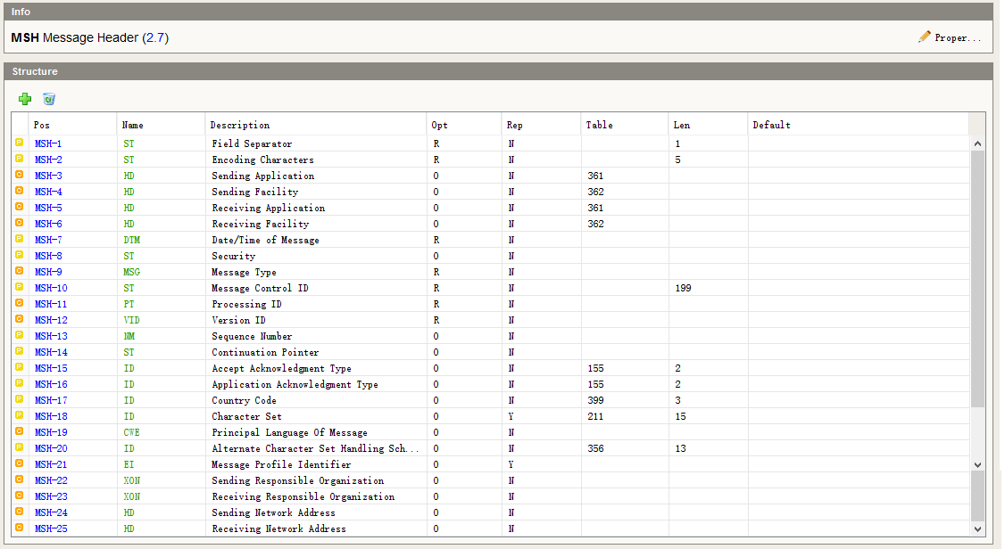
MSH-1 | “|”为HL7推荐段分隔符。
MSH-2 | 组件分隔符，重复分隔符、转义字符、子组件分隔符,请固定使用“^~\&”。
MSH-3 | 发送系统名称，由集成平台统一指定。
MSH-4 | 发送设备名称，可空。
MSH-5 | 接收系统名称，由集成平台统一指定。
MSH-6 | 接收设备名称，可空。
MSH-7 | 发送时间，请使用YYYYMMDDHHMMSS.SSS。请精确到毫秒。
MSH-8 | 安全字段，可空。
MSH-9 | 消息类型，根据集成平台提供的消息文档填写。
MSH-10 | 消息控制ID，控制名称（由集成平台指定）+“-”+发送时间。
MSH-11 | 固定P。
MSH-12 | 版本号固定填写2.7。
MSH-22 | 发送组织机构名称^^^^^编码数据来源^^^^组织机构编码
MSH-23 | 接收组织机构名称^^^^^编码数据来源^^^^组织机构编码

UAC资源组段
UAC-1 | 身份验证类型
  Value | Description | Comment
  KERB | Kerberos Service Ticket | Structure defined by RFC 1510
  SAML | Authenticated User Identity Assertion | XML structure defined by the OASIS Security Assertion Markup Language (SAML) specification
UAC-2 | 用户认证凭据：  发送系统名称^text^^A^用户ID-用户密码

EVN事件类型
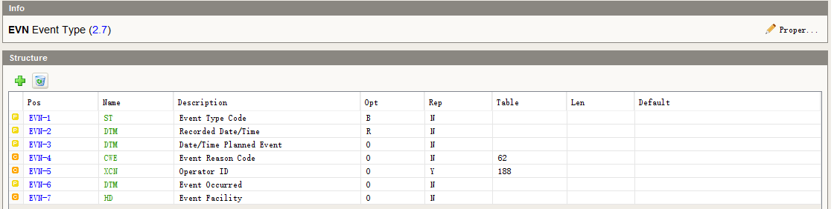
EVN-1 | 空，仅作为兼容保留，v2.7移除。
EVN-2 | 事件记录时间，必填，可使用当前系统时间，请使用YYYYMMDDHHMMSS.SSS，请精确到毫秒。
EVN-3 | 计划事件发生时间，空。
EVN-4 | 事件产生原因，空。
EVN-5 | 操作员ID^操作员姓名
EVN-6 | 事件实际发生时间，空。
EVN-7 | 操作员科室ID^操作员科室名称

PID患者识别
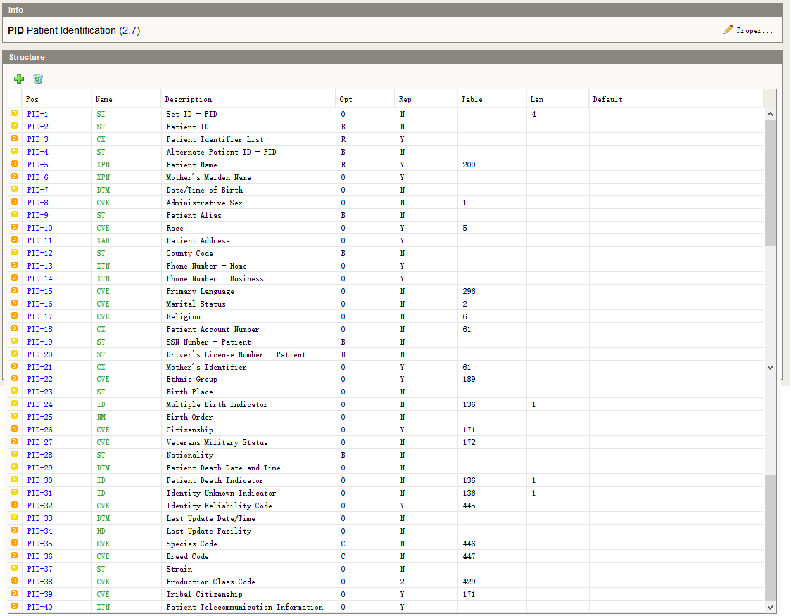
PID-1 | 序号，可空。
PID-2 | 兼容字段，2.7版本使用PID-3代替。
PID-3 | 病人标识，必填，病人ID^身份证件类型^身份证件编号。  （国家标准CV02.01.101）01居民身份证;02居民户口簿;03护照;04军官证;05驾驶证;06港涣居民来往内地通行证;07台湾居民来往内地通行证;99其他法定有效证件
PID-4 | 兼容字段，2.7版本使用PID-3代替。
PID-5 | 病人姓名，必填，如：张三，如需要传拼音等其他名称信息可以使用^作为组件连接。
PID-6 | 母性，可空。
PID-7 | 出生日期YYYYMMDD
PID-8 | 性别：GB/T 2261.2-2003
  Value | Description
  0 | 未知的性别
  1 | 男性
  2 | 女性
  9 | 未说明的性别
PID-9 | 病人别名，可空。
PID-10 | 种族
PID-11 | 地址。书写格式为：地址类型^邮政编码^完整地址^省(自治区、直辖市)^市(地区、州)^县(市、区)^乡(镇、街道办事处)^村(街、路、弄等)^门牌号码  类型(CV02.01.205)：  01户籍地址 02工作场所地址 03家庭常用地址 04通讯地址 05暂住地址 06出生地址 07产后修养地址 08变迁地址 09现住址 99其他地址
PID-12 | 国家代码，不填，2.7版本废除。
PID-13 | 家庭电话号码。
PID-14 | 公司电话号码。约定如果只有一个号码，填PID-13如有多个，可选填PID-14。
PID-15 | 母语，可空。
PID-16 | 婚姻状况:GB/T 2261.2-2003
  Value | Description
  10 | 未婚
  20 | 已婚
  21 | 初婚
  22 | 再婚
  23 | 复婚
  30 | 丧偶
  40 | 离婚
  90 | 其他
PID-17 | 宗教信仰，可空。
PID-18 | 患者帐号（病人财务方面账号），费别名称^医保中心名称^病人医保类别^医保病人职退情况^诊疗卡号^诊疗卡类型^医保ID^医保卡号  费别名称：  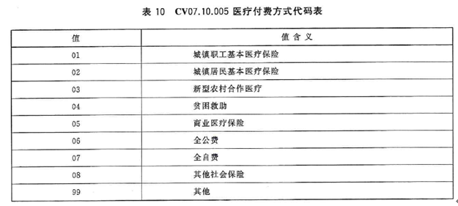
PID-19 | 空，PID-3代替。
PID-20 | 驾驶执照号，可空。
PID-21 | 母亲标识，母亲的患者ID^母亲的身份证号。主要用于新生儿。
PID-22 | 民族：（国家标准GB/T 3304-1991）
  Value | Description
  1 | 汉族
  2 | 蒙古族
  3 | 回族
  4 | 藏族
  5 | 维吾尔族
  6 | 苗族
  7 | 彝族
  8 | 壮族
  9 | 布依族
  10 | 朝鲜族
  11 | 满族
  12 | 侗族
  13 | 瑶族
  14 | 白族
  15 | 土家族
  16 | 哈尼族
  17 | 哈萨克族
  18 | 傣族
  19 | 黎族
  20 | 傈僳族
  21 | 佤族
  22 | 畲族
  23 | 高山族
  24 | 拉祜族
  25 | 水族
  26 | 东乡族
  27 | 纳西族
  28 | 景颇族
  29 | 柯尔克孜族
  30 | 土族
  31 | 达斡尔族
  32 | 仫佬族
  33 | 羌族
  34 | 布朗族
  35 | 撒拉族
  36 | 毛难族
  37 | 仡佬族
  38 | 锡伯族
  39 | 阿昌族
  40 | 普米族
  41 | 塔吉克族
  42 | 怒族
  43 | 乌孜别克族
  44 | 俄罗斯族
  45 | 鄂温克族
  46 | 德昂族
  47 | 保安族
  48 | 裕固族
  49 | 京族
  50 | 塔塔尔族
  51 | 独龙族
  52 | 鄂伦春族
  53 | 赫哲族
  54 | 门巴族
  55 | 珞巴族
  56 | 基诺族
  81 | 穿青人族
  97 | 其他
  98 | 外国血统中国籍人士
PID-23 | 籍贯。
PID-24 | 多胞胎标识，可空。
PID-25 | 出生顺序，可空。
PID-26 | 国籍。
PID-27 | 空。
PID-28 | 空，改用PID-26代替。
PID-29 | 病人死亡日期时间YYYY[MM[DD[HH[MM[SS]]]]]。可空。
PID-30 | 患者死亡标识。Y-已亡 N-未亡。
PID-31 | 空。
PID-32 | 空。
PID-33 | 病人信息最后更新日期时间YYYY[MM[DD[HH[MM[SS]]]]]
PID-34 | 血型。  CV5103.02ABO血型代码  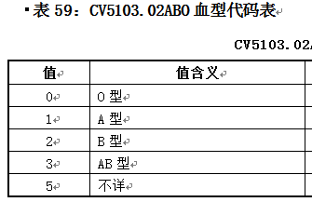
PID-35 | 单位名称。
PID-36 | 职业类型代码表：GB/T 2261.4-2003
  值 | 描述
  11 | 国家公务员
  13 | 专业技术人员
  17 | 职员
  21 | 企业管理人员
  24 | 工人
  27 | 农民
  31 | 学生
  37 | 现役军人
  51 | 自由职业者
  54 | 个体经营者
  70 | 无业人员
  80 | 退(离)休人员
  90 | 其他
PID-37 | 空。
PID-38 | 空。
PID-39 | 空。
PID-40 | 空。

NK1关系联系人
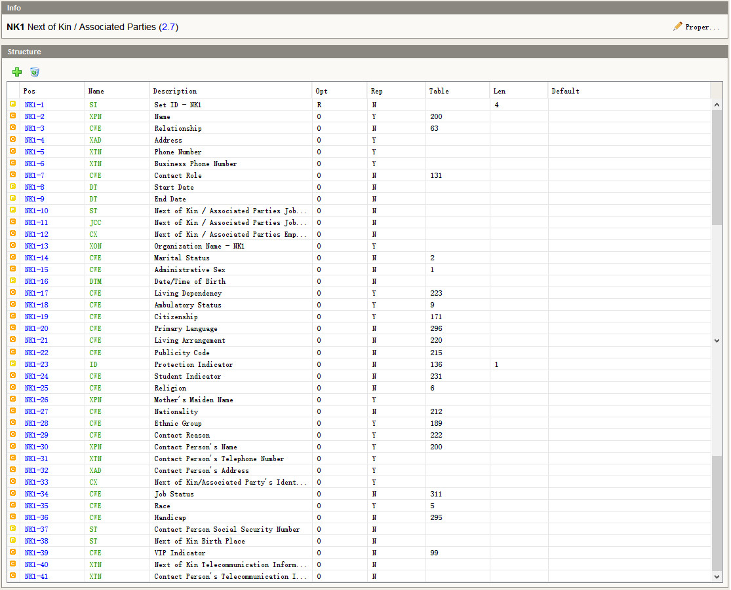
NK1-1 | 序号，联系人序号，必填。如有2位联系人，这包含两个NK1段，第一联系人填写1，第二联系人填写2，以此类推。
NK1-2 | 联系人姓名。
NK1-3 | 患者与联系人关系。
NK1-4 | 联系人地址。地址类型^邮政编码^完整地址^省(自治区、直辖市)^市(地区、州)^县(市、区)^乡(镇、街道办事处)^村(街、路、弄等)^门牌号码  类型(CV02.01.205)：  01户籍地址 02工作场所地址 03家庭常用地址 04通讯地址 05暂住地址 06出生地址 07产后修养地址 08变迁地址 09现住址 99其他地址
NK1-5 | 联系人电话号码。
NK1-6 | 联系人电话号码2。
NK1-7 | 空。
NK1-8 | 空。
NK1-9 | 空。
NK1-10 | 空。
NK1-11 | 空。
NK1-12 | 空。
NK1-13 | 联系人单位名称。
NK1-14 | 空
NK1-15 | 联系人性别

PV1患者就诊
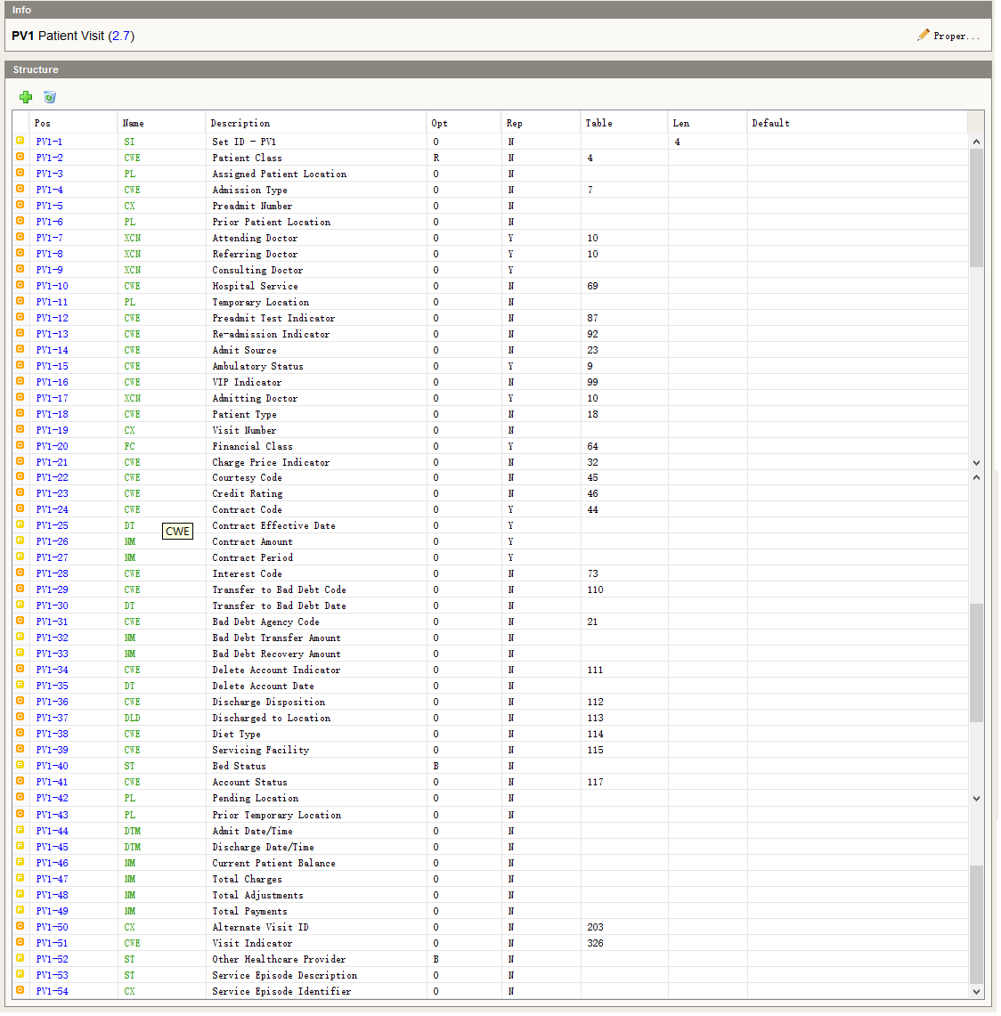
PV1-1 | 序号，第一次出现此段填写1，第二出现填写2，以此类推。填写时请注意此段出现在的消息中是否可重复。
PV1-2 | 患者类别^住院ID^住院号^病案号^工伤登记号  患者类别：必选
  Value | Description
  1 | 门诊病人
  2 | 急诊患者
  3 | 住院患者
  4 | 体检
  9 | 其他
PV1-3 | 护理点^房号^床号^病区ID ^科室ID^院区标志。
PV1-4 | 病人入院类型^入院时情况^入院状态。  入院类型：入院途径代码表CV09.00.403  入院时情况：入院病情代码表CV05.10.019：  入院状态：  在院或出院
  Value | Description
  1 | 门诊
  2 | 急诊
  3 | 其他医疗机构转入
  9 | 其他
  Value | Description
  1 | 有
  2 | 临床未确定
  3 | 情况不明
  4 | 无
PV1-5 | 预入院号，唯一确定患者的预收入院账目的字段。
PV1-6 | 如果患者有转移情况，使用此字段记录转移前的位置，格式参考PV1-3。
PV1-7 | 经治医生。医师组ID^医师组名称^住院医师ID^住院医师姓名^主治医师ID^主治医师姓名^主任医师ID^主任医师姓名。
PV1-8 | 助理医生，暂用护理信息。护理级别^护理组ID^护理组名称^主管护士ID^主管护士姓名。
PV1-9 | 咨询医生。员工ID^员工姓名。
PV1-10 | 住院目的(治疗、分娩、身体检查、计划生育)
PV1-11 | 空。
PV1-12 | 预收入院检验标识，标识患者是否完成入院前的相关检查检验。空。
PV1-13 | 入院次数。
PV1-14 | 入院方式(门诊、急诊、转入、挂床)
PV1-15 | 就诊状态:候诊”0”，应诊”1”，错诊”2”，诊结”3”，叫诊”4”，续诊”5”
PV1-16 | VIP病人标识。空。
PV1-17 | 收治医生/出院医生。员工编码^员工姓名。
PV1-18 | 医保是否按自费入院。  医保是否按自费入院：Y、N
PV1-19 | 住院ID或住院号，此字段作为病人每次就诊的唯一号码。
PV1-20 | 患者经济状况信息字段，空。
PV1-21 | 空。
PV1-22 | 空。
PV1-23 | 空。
PV1-24 | 可以根据具体情况，填写病人的医保信息。
PV1-25 | 空。
PV1-26 | 空。
PV1-27 | 空。
PV1-28 | 空。
PV1-29 | 空。
PV1-30 | 空。
PV1-31 | 空。
PV1-32 | 空。
PV1-33 | 空。
PV1-34 | 空。
PV1-35 | 空。
PV1-36 | 出院处置。
PV1-37 | 出院去处。
PV1-38 | 病人饮食相关说明。
PV1-39 | 空。
PV1-40 | 兼容字段，v2.7移除。
PV1-41 | 病人费用账号状态，可以根据具体情况，变通使用。  如：出院结算标记。
PV1-42 | 空。
PV1-43 | 空。
PV1-44 | 入院日期时间。格式为YYYY[MM[DD[HH[MM[SS]]]]]。
PV1-45 | 出院日期时间。格式为YYYY[MM[DD[HH[MM[SS]]]]]。
PV1-46 | 病人账户余额。  如：预交金余额。
PV1-47 | 账户现金余额。 PV1-47,48,49均为费用类型字段，平台可以根据实际情况灵活使用。
PV1-48 | 医保账户余额。
PV1-49
PV1-50 | 暂用治疗效果
PV1-51 | “A”或空，表示该段传输的是病人费用账户等信息。“V”表示就诊信息。目前平台忽略该字段。因此，该字段目前为空。
PV1-52 | 空。
PV1-53 | 空。
PV1-54 | 空。

PV2患者就诊-附加
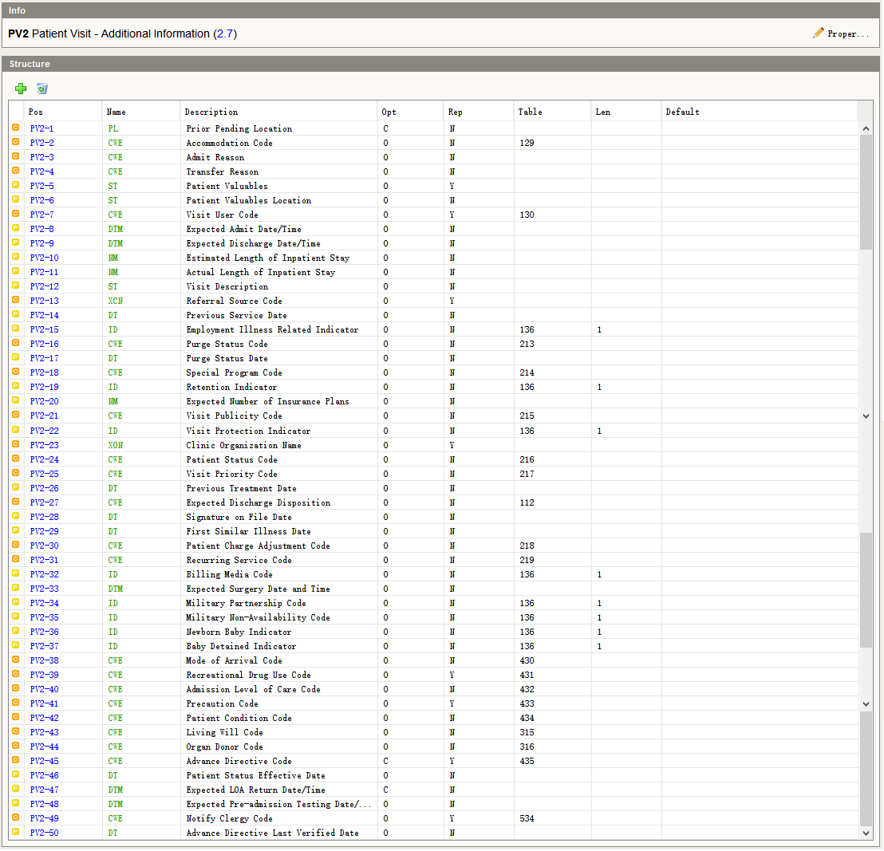
PV2-1 | 此字段在事件A26中必填。其他事件为可选字段，空。
PV2-2 | 病人此次就诊床位等信息。
PV2-3 | 病人入院原因，简短说明。
PV2-4 | 病人换床，更换护理组，更换医生，转科等简短说明。
PV2-5 | 病人入院时，贵重财物说明。
PV2-6 | 病人贵重财物存放说明。
PV2-7 | 空。
PV2-8 | 预计入院日期时间YYYY[MM[DD[HH[MM[SS]]]]]。
PV2-9 | 预计出院日期时间YYYY[MM[DD[HH[MM[SS]]]]]。
PV2-10 | 预计住院天数。
PV2-11 | 实际住院天数。
PV2-12 | 住院（简要）说明。
PV2-13 | 转诊医生或机构（转诊前）。空。
PV2-14 | 空。
PV2-15 | 是否职业病  Y—是  N—否
PV2-16 | 此次就诊数据状态标记
  Value | Description
  P | Marked for purge. User is no longer able to update the visit.
  D | The visit is marked for deletion and the user cannot enter new data against it.
  I | The visit is marked inactive and the user cannot enter new data against it.
PV2-17 | 此次就诊数据清除日期
PV2-18 | 医保类别。
PV2-19 | 空。
PV2-20 | 空。
PV2-21 | 空。
PV2-22 | 兼容字段，空。
PV2-23 | 空。
PV2-24 | 病人状态编码
  Value | Description
  AI | Active Inpatient
  DI | Discharged Inpatient
PV2-25 | 优先级
  Value | Description
  1 | Emergency
  2 | Urgent
  3 | Elective
PV2-26 | 最近治疗日期。
PV2-27 | 预期出院处置。
PV2-28 | 空。
PV2-29 | 首次发病日期。
PV2-30 | 空。
PV2-31 | 空。
PV2-32 | 空。
PV2-33 | 预期手术日期时间。
PV2-34 | 空。
PV2-35 | 空。
PV2-36 | 时候婴儿标志。  T—是  F—不是
PV2-37 | 婴儿留住标志，在母亲出院结算后，婴儿是否继续住院，空。
PV2-38 | 空。
PV2-39 | 空。
PV2-40 | 空。
PV2-41 | 空。
PV2-42 | 空。
PV2-43 | 空。
PV2-44 | 空。
PV2-45 | 空。
PV2-46 | 空。
PV2-47 | 空。
PV2-48 | 空。
PV2-49 | 空。
PV2-50 | 空。

AL1过敏信息
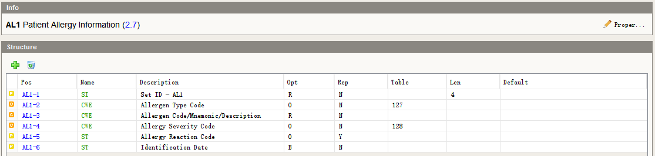
AL1-1 | 序号。可以有多个过敏信息段。1，2…以此类推。
AL1-2 | 过敏类型
  Value | Description
  DA | 药物过敏
  FA | 食物过敏
  MA | 混合过敏
  MC | 混合禁忌症候
  EA | 环境因素过敏
  AA | 动物过敏
  PA | 植物过敏
  LA | 花粉过敏
AL1-3 | 过敏原代码CV05.01.038：
  值 | 值含义
  1 | 药物
  101 | 青霉素类抗生素
  102 | 磺胺类抗生素
  103 | 头孢类抗生素
  104 | 含碘药品
  105 | 酒精
  106 | 镇静麻醉剂
  199 | 其他药物过敏源
  2 | 食物
  201 | 猪肉
  202 | 羊肉
  203 | 牛肉
  204 | 牛奶
  205 | 蛋及蛋制品
  206 | 鸡、鸭等禽类食品
  207 | 鱼、虾等水产类食品
  208 | 水果(包括带壳的果仁)
  299 | 其他食物过敏源
  3 | 环境
  301 | 植物花粉
  302 | 动物毛发
  303 | 空气粉尘
  399 | 其他环境过敏源
  4 | 混合性过敏源
  9 | 其他过敏源
AL1-4 | 过敏严重程度
  值 | 值含义
  01 | 重
  02 | 中
  03 | 轻
AL1-5 | 过敏反应
  值 | 值含义 | 说 明
  01 | 鼻粘膜肿胀 | 过敏部位：鼻
  11 | 变态性鼻窦炎 | 过敏部位：鼻窦
  21 | 眼结膜红肿 | 过敏部位：眼
  22 | 发痒 | 过敏部位：眼
  31 | 打喷嚏 | 过敏部位：呼吸道
  32 | 咳嗽 | 过敏部位：呼吸道
  33 | 支气管收缩 | 过敏部位：呼吸道
  34 | 气喘 | 过敏部位：呼吸道
  35 | 呼吸困难 | 过敏部位：呼吸道
  36 | 哮喘 | 过敏部位：呼吸道
  37 | 气道紧缩 | 过敏部位：呼吸道
  41 | 耳胀 | 过敏部位：耳
  42 | 耳痛 | 过敏部位：耳
  43 | 听觉损伤 | 过敏部位：耳
  51 | 皮疹 | 过敏部位：皮肤
  61 | 腹痛 | 过敏部位：胃肠道
  62 | 腹胀 | 过敏部位：胃肠道
  63 | 呕吐 | 过敏部位：胃肠道
  64 | 腹泻 | 过敏部位：胃肠道
  99 | 其他
AL1-6 | 兼容字段，v2.7移除。

DG1诊断信息
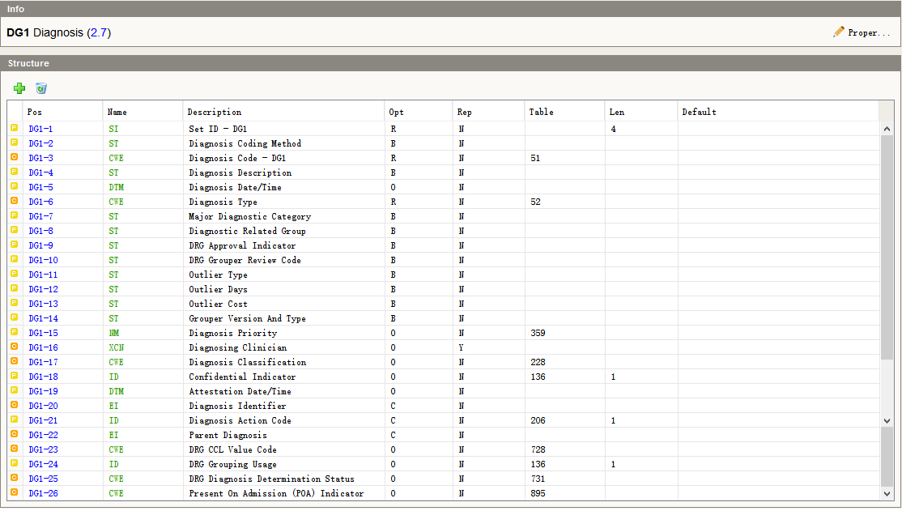
DG1-1 | 序号。必填。可以有多个诊断信息段。1，2…以此类推。
DG1-2 | 兼容旧版，v2.7已废弃使用该字段。使用DG1-3代替。
DG1-3 | 诊断编码^诊断名称^编码系统。必填  I10为ICD-10编码。  I9为ICD9编码。  L为本地系统自定义编码。  如：I25.101^冠心病^I10。
DG1-4 | 症状，兼容旧版，v2.7已废弃使用该字段。使用DG1-3代替。  平台保留使用该字段，但是应在DG1-3无法表达情况下使用。
DG1-5 | 诊断日期时间，格式为YYYY[MM[DD[HH[MM[SS]]]]]，没有时间情况下可以只有日期部分。
DG1-6 | 诊断类型，必填  CV5502.20疾病诊断类别代码
  值 | 值含义 | 说 明
  1 | 出院诊断 | 住院期间所发现并明确的一切疾病诊断及伤残名称。
  2 | 门诊诊断 | 在门诊、急诊所下诊断，含疗养的接诊诊断
  3 | 入院初步诊断 | 入院后首次诊断
  4 | 术前诊断
  5 | 术后诊断
  6 | 尸检诊断 | 死亡患者的尸检诊断
  7 | 放射诊断 | 放射线检查明确的诊断
  8 | 超声诊断 | 超声波检查明确的诊断
  9 | 病理诊断 | 病理组织学检查明确的诊断
  10 | 并发症诊断 | 在已患疾病的基础上发生的病症
  11 | 院内感染诊断 | 入院48小时以上，由于病原体侵入而发生的各种病症
  12 | 主要诊断 | 一次就医或住院的主要原因
  13 | 次要诊断 | 一次就医或住院伴随主要诊断的疾病
  99 | 其他 | 无法按上述类别归类
DG1-7 | 兼容字段，V2.7已移除。
DG1-8 | 兼容字段，V2.7已移除。
DG1-9 | 兼容字段，V2.7已移除。
DG1-10 | 兼容字段，V2.7已移除。
DG1-11 | 兼容字段，V2.7已移除。
DG1-12 | 兼容字段，V2.7已移除。
DG1-13 | 兼容字段，V2.7已移除。
DG1-14 | 兼容字段，V2.7已移除。
DG1-15 | 诊断优先级，在有多个诊断时，根据此字段作为优先级判断。  此字段取值为0 – 99。  其中0表示，不参与优先级别判断。  其中1表示，主要诊断。  2 – 99 作为次要诊断，并根据数值大小排序。
DG1-16 | 诊断医生，员工编码^员工姓名。
DG1-17 | 诊断分类。可空。
DG1-18 | 诊断是否保密。  Y –保密  N –不保密
DG1-19 | 确诊日期时间。
DG1-20 | 诊断标识符，可空。
DG1-21 | 诊断操作代码。  一般情况下，该字段可空。但是在更新诊断信息时，此字段为必填。
  值 | 值含义
  A | 新增
  D | 删除
  U | 修改
  X | 无变化
DG1-22 | 空。
DG1-23 | 空。
DG1-24 | 空
DG1-25 | 空。
DG1-26 | 空。

ORC通用申请单
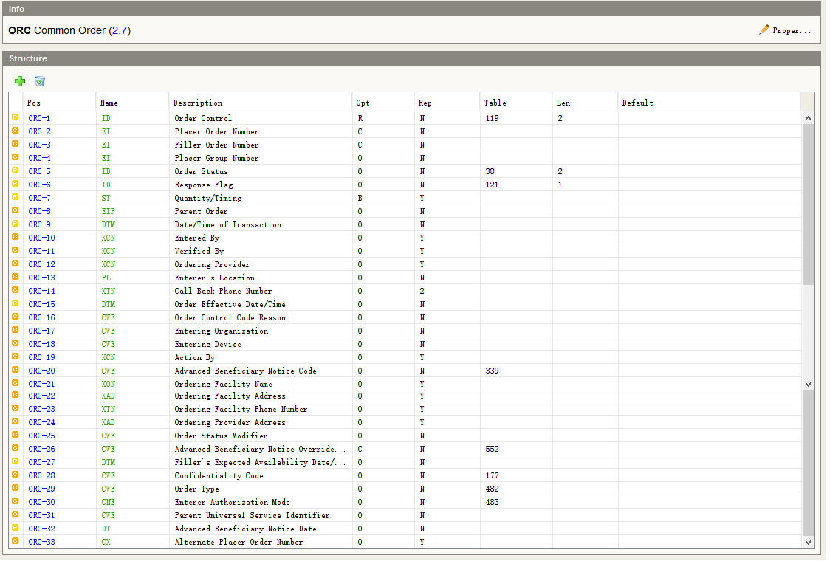
ORC-1 | NW—新开。  CA—取消。  DC—停止。  XO—修改。
ORC-2 | 申请单编号
ORC-3 | 执行单编号。
ORC-4 | 申请单组编号
ORC-5 | 申请单状态。  PACS用以下数据：0 = 预约 1=申请2=收费3=退费4=登记 5=检查 6=审核7=打印8=作废  LIS用以下数据：0=预约1=申请2=收费3=退费4=备管5=采集6＝签收7＝退回8＝排样9＝审核 11＝作废 12＝打印
ORC-6 | 应答标记。发起方应用可以通过这一字段判断返回信息的数量。  当该字段为空时，默认当作D处理。
  Value | Description
  E | Report exceptions only
  R | Same as E, also Replacement and Parent-Child
  D | Same as R, also other associated segments
  F | Same as D, plus confirmations explicitly
  N | Only the MSA segment is returned
ORC-7 | 频次，兼容字段，v2.7已废除。使用TQ1或TQ2段代替。
ORC-8 | 父申请单
ORC-9 | 申请时间，格式为 YYYY[MM[DD[HH[MM[SS]]]]]
ORC-10 | 录入人。录入人ID^录入人姓名
ORC-11 | 录入核对人。核对人ID^核对人姓名
ORC-12 | 申请人。申请人ID^申请人姓名
ORC-13 | 病人位置，护理点^房号^床号^病区ID ^申请科室ID^院区标志。
ORC-14 | 申请人电话
ORC-15 | 申请单生效时间。格式为 YYYY[MM[DD[HH[MM[SS]]]]]
ORC-16 | 申请原因或申请解释说明，通常在ORC-1为取消或停止时使用。格式：申请原因代码^申请原因^编码系统
ORC-17 | 录入组织机构。录入组织机构ID^录入组织机构名称^编码系统
ORC-18 | 录入设备。录入设备ID^录入设备名称^编码系统
ORC-19 | 申请发动者，发动者ID^发动者名称。并不总是跟ORC-12相同。ORC-12强调的是申请单的申请人，而ORC-19这是卫生服务的提供人。
ORC-20 | 费用支付相关事项代码，费用支付事项代码^费用支付事项名称^编码系统
  Value | Description | Comment
  1 | Service is subject to medical necessity procedures
  2 | Patient has been informed of responsibility, and agrees to pay for service
  3 | Patient has been informed of responsibility, and asks that the payer be billed
  4 | Advanced Beneficiary Notice has not been signed
ORC-21 | 申请设备名称
ORC-22 | 申请设备地址，地址类型^邮政编码^完整地址^省(自治区、直辖市)^市(地区、州)^县(市、区)^乡(镇、街道办事处)^村(街、路、弄等)^门牌号码  类型(CV02.01.205)：  01户籍地址 02工作场所地址 03家庭常用地址 04通讯地址 05暂住地址 06出生地址 07产后修养地址 08变迁地址 09现住址 99其他地址
ORC-23 | 申请设备电话号码
ORC-24 | 申请提供者地址, 地址类型^邮政编码^完整地址^省(自治区、直辖市)^市(地区、州)^县(市、区)^乡(镇、街道办事处)^村(街、路、弄等)^门牌号码  类型(CV02.01.205)：  01户籍地址 02工作场所地址 03家庭常用地址 04通讯地址 05暂住地址 06出生地址 07产后修养地址 08变迁地址 09现住址 99其他地址
ORC-25 | 申请单状态修改人，修改ORC-5字段。申请单状态修改人ID^姓名^编码系统
ORC-26 | 费用支付相关原因 费用支付原因代码^费用支付原因^编码系统
ORC-27 | 申请预期可以服务的时间，格式为 YYYY[MM[DD[HH[MM[SS]]]]]
ORC-28 | 保密代码，格式：保密代码^保密级别名称^编码系统
  Value | Description | Comment
  V | Very restricted
  R | Restricted
  U | Usual control
  EMP | Employee
  UWM | Unwed mother
  VIP | Very important person or celebrity
  PSY | Psychiatric patient
  AID | AIDS patient
  HIV | HIV(+) patient
  ETH | Alcohol/drug treatment patient
ORC-29 | 申请单类型，门诊住院标志，格式:申请单类型代码（如下表格）^申请单类型名称^编码系统^申请单类别（如是CT检查还是超声还是生化还是免疫等等）
  Value | Description
  I | Inpatient Order
  O | Outpatient Order
ORC-30 | 录入授权模式，录入授权模式代码^录入授权模式名称^编码系统
  Value | Description | Comments
  EL | Electronic
  EM | E-mail
  FX | Fax
  IP | In Person
  MA | Mail
  PA | Paper
  PH | Phone
  RE | Reflexive (Automated system)
  VC | Video-conference
  VO | Voice
ORC-31 | 父申请单通用服务标记 父申请单通用服务代码^父申请单通用服务名称^编码系统
ORC-32 | 费用支付时间，格式为 YYYY[MM[DD]]
ORC-33 | 可选的申请单编号

OBR观察申请信息
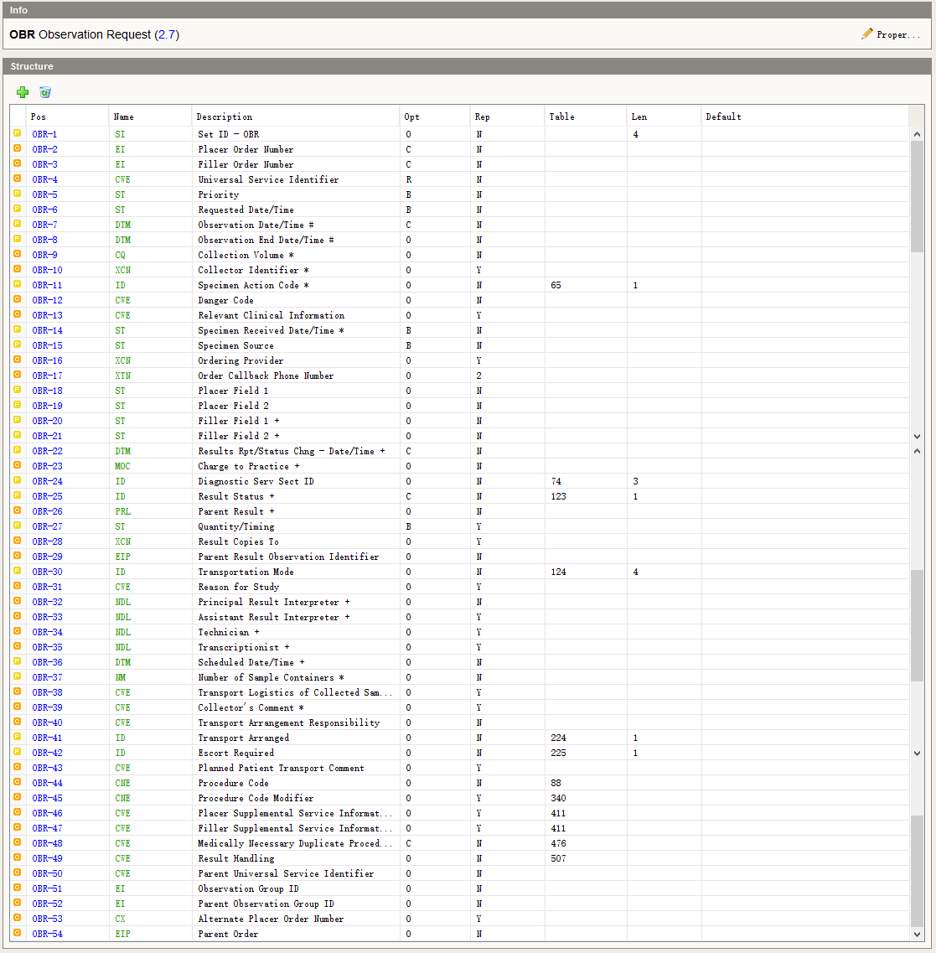
（+）符号的字段是供应答系统所创建使用。
（*）符号的字段是与标本相关联的。
OBR-1 | 序号。
OBR-2 | 申请单编号
OBR-3 | 执行单编号
OBR-4 | 通用服务标志，申请项目代码^申请项目名称^编码系统^^检查子类
OBR-5 | V2.7已废除。
OBR-6 | V2.7已废除。申请时间
OBR-7 | 观察日期时间，格式YYYY[MM[DD[HH[MM[SS]]]]]。
OBR-8 | 观察结束日期时间。格式YYYY[MM[DD[HH[MM[SS]]]]]  如果一项观察、检测需要持续一段时间，此字段表示结束时间。如果检测、观察只在一时间点上进行，则此字段为空。
OBR-9 | 样本量。数量^单位
OBR-10 | 样本采集人。人员ID^姓名
OBR-11 | 样品操作码。实验室是否需要收集样品（“L”或“O”）
  Value | Description | Comment
  A | Add ordered tests to the existing specimen
  G | Generated order; reflex order
  L | Lab to obtain specimen from patient
  O | Specimen obtained by service other than Lab
  P | Pending specimen; Order sent prior to delivery
  R | Revised order
  S | Schedule the tests specified below
OBR-12 | 样本危险描述。处理状态（1:接收 2:通知）  发送危急值：危急等级代码^危急等级名称^^危急情况说明^危急设定者ID^危急设定者名称^危急设定日期^危急设定时间^处理状态  接收危急值：处理状态^危急接收者^危急通知接收日期^危急通知接收时间^处理结果说明
OBR-13 | 患者或者样本的临床相关信息。即放对观测有影响的临床信息。格式：临床相关信息代码^临床相关信息^编码系统
OBR-14 | V2.7已废除。
OBR-15 | V2.7已废除。
OBR-16 | 申请医生。申请医生ID^姓名（同ORC-12）
OBR-17 | 申请人联系电话
OBR-18 | 申请者字段1，保存观察结果返回给申请者。
OBR-19 | 申请者字段2，同OBR-18。
OBR-20 | 执行者字段1，观察执行方根据需要使用此字段。
OBR-21 | 执行者字段2，同OBR-20。
OBR-22 | 观察报告/状态改变的日期时间。格式YYYY[MM[DD[HH[MM[SS]]]]]
OBR-23 | 收费信息。收费金额^收费代码
OBR-24 | 项目码。
  Value | Description | Comment
  AU | Audiology
  BG | Blood Gases
  BLB | Blood Bank
  CUS | Cardiac Ultrasound
  CTH | Cardiac Catheterization
  CT | CAT Scan
  CH | Chemistry
  CP | Cytopathology
  EC | Electrocardiac (e.g., EKG, EEC, Holter)
  EN | Electroneuro (EEG, EMG,EP,PSG)
  HM | Hematology
  ICU | Bedside ICU Monitoring
  IMM | Immunology
  LAB | Laboratory
  MB | Microbiology
  MCB | Mycobacteriology
  MYC | Mycology
  NMS | Nuclear Medicine Scan
  NMR | Nuclear Magnetic Resonance
  NRS | Nursing Service Measures
  OUS | OB Ultrasound
  OT | Occupational Therapy
  OTH | Other
  OSL | Outside Lab
  PHR | Pharmacy
  PT | Physical Therapy
  PHY | Physician (Hx. Dx, admission note, etc.)
  PF | Pulmonary Function
  RAD | Radiology
  RX | Radiograph
  RUS | Radiology Ultrasound
  RC | Respiratory Care (therapy)
  RT | Radiation Therapy
  SR | Serology
  SP | Surgical Pathology
  TX | Toxicology
  VUS | Vascular Ultrasound
  VR | Virology
  XRC | Cineradiograph
OBR-25 | 结果状态。
  Value | Description
  O | 收到申请单，但没收到标本。
  I | 收到标本，还在检测中，暂无结果。
  S | 收到标本，已安排监测，但还未开始。
  A | 部分结果。
  P | 有初步结果，还没最终结果。
  C | 对结果进行修正。
  R | 结果已存储，但未校验。
  F | 最终结果，已得到校验并存储。
  X | 没有结果,申请单取消。
  Y | 未提出申请（尽在查询时该值可用）。
  Z | 未找到该患者（尽在查询时该值可用）。
OBR-26 | 父层结果。
OBR-27 | V2.7已废除。图像缩略图内容
OBR-28 | 结果需要者，结果需要者ID^姓名
OBR-29 | 同ORC-8，父层标识。
OBR-30 | 患者行动模式
  Value | Description | Comment
  CART | Cart – patient travels on cart or gurney | 乘坐手推车
  PORT | The examining device goes to patient's location | 观测检查在患者身边进行
  WALK | Patient walks to diagnostic service | 步行
  WHLC | Wheelchair | 乘坐轮椅
OBR-31 | 研究原因。格式：研究原因代码^研究原因^编码系统
OBR-32 | 结果主要负责人，使用PRT段代替。
OBR-33 | 结果负责人助理，使用PRT段代替。
OBR-34 | 技师，观察的具体操作人，使用PRT段代替。执行人ID&执行人姓名^开始时间^结束时间^护理点^房间^床号^病区ID ^科室ID^院区标志
OBR-35 | 观察报告的记录人，使用PRT段代替。执行人姓名^开始时间^结束时间^护理点^房间^床号^病区ID ^科室ID^院区标志
OBR-36 | 计划执行日期时间。格式YYYY[MM[DD[HH[MM[SS]]]]]
OBR-37 | 样本容器编号，用于接收时核对用。
OBR-38 | 样本运输方式，格式：样品运输方式ID^样品运输方式名称^编码系统
OBR-39 | 样本附加说明。格式：样本附加说明ID^样本附加说明^编码系统
OBR-40 | 样本运输负责人。样品运输负责人ID^样品负责人^编码系统
OBR-41 | 样本是否已安排运送。
  Value | Description
  A | Arranged
  N | Not Arranged
  U | Unknown
OBR-42 | 患者是否需要护送。
  Value | Description
  R | Required
  N | Not Required
  U | Unknown
OBR-43 | 患者护送说明。患者护送说明ID^患者护送说明^编码系统
OBR-44 | 程序标识。格式：程序代码^程序名称^编码系统
  Value | Description | Comment
  C4 | CPT-4 | American Medical Association, P.O. Box 10946, Chicago IL 60610.
  C5 | CPT-5 | Deprecated. There is no CPT 5th edition. CPT-5 project added new codes to existing edition but did not create a new edition
  HCPCS | CMS (formerly HCFA) Common Procedure Coding System | HCPCS: contains codes for medical equipment, injectable drugs, transportation services, and other services not found in CPT4.
  HPC | CMS (formerly HCFA )Procedure Codes (HCPCS) | Health Care Financing Administration (HCFA) Common Procedure Coding System (HCPCS) including modifiers.
  I10P | ICD-10 Procedure Codes | Procedure Coding System (ICD-10-PCS.) See http://www.cms.hhs.gov/ICD10/ for more information.
  SCT | SNOMED CT | SNOMED procedure codes
OBR-45 | 程序编码修正者，格式：程序编码修正者ID^程序编码修正者名称^编码系统
OBR-46 | 申请附加描述信息。该字段可重复。附加描述信息代码^附加描述信息^编码系统
OBR-47 | 执行附加信息,该字段可重复。执行附加信息代码^执行信息^编码系统
OBR-48 | 空。
OBR-49 | 空。
OBR-50 | 已过时，不推荐使用。
OBR-51 | 观察组ID。在有多个OBR段时，该字段有用。
OBR-52 | 父观察组ID。
OBR-53 | 空。

MSA消息确认
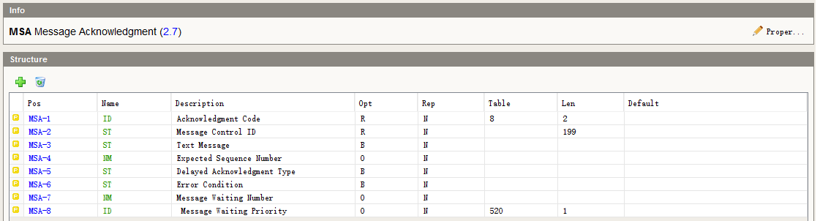
MSA-1 | 确认代码。  平台均没有强制介入系统是使用enhanced模式或是original模式。
  Value | Description
  AA | Original mode: Application Accept - Enhanced mode: Application acknowledgment: Accept
  AE | Original mode: Application Error - Enhanced mode: Application acknowledgment: Error
  AR | Original mode: Application Reject - Enhanced mode: Application acknowledgment: Reject
  CA | Enhanced mode: Accept acknowledgment: Commit Accept
  CE | Enhanced mode: Accept acknowledgment: Commit Error
  CR | Enhanced mode: Accept acknowledgment: Commit Reject
MSA-2 | 消息控制ID，值取值MSH-10。
MSA-3 | 兼容字段，v2.7采用ERR段代替。
MSA-4 | 序列号。
MSA-5 | 兼容字段v2.7废除。
MSA-6 | 是否有错误信息。  Y—有，进一步解析ERR字段。  N-没有。
MSA-7 | 空。
MSA-8 | 空。

ERR错误信息
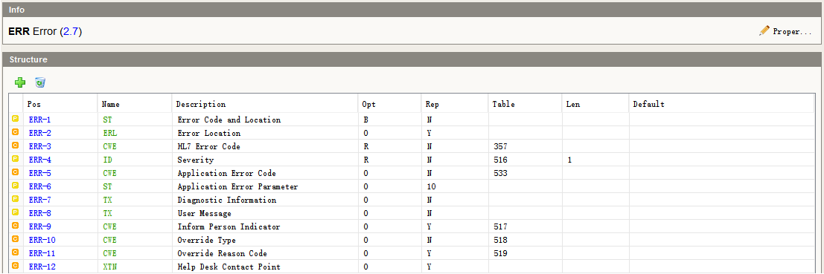
ERR-1 | 兼容字段，v2.7废弃。
ERR-2 | 空。
ERR-3 | HL7错误代码  因为该字段必填，如接入系统不细分错误，这默认填写“0”。
  Value | Description | Comment
  0 | Message accepted | Success. Optional, as the AA conveys success. Used for systems that must always return a status code.
  100 | Segment sequence error | Error: The message segments were not in the proper order, or required segments are missing.
  101 | Required field missing | Error: A required field is missing from a segment
  102 | Data type error | Error: The field contained data of the wrong data type, e.g., an NM field contained “FOO”.
  103 | Table value not found | Error: A field of data type ID or IS was compared against the corresponding table, and no match was found.
  104 | Value too long | Error: a value exceeded the normative length, or the length that the application is able to safely handle.
  200 | Unsupported message type | Rejection: The Message Type is not supported.
  201 | Unsupported event code | Rejection: The Event Code is not supported.
  202 | Unsupported processing id | Rejection: The Processing ID is not supported.
  203 | Unsupported version id | Rejection: The Version ID is not supported.
  204 | Unknown key identifier | Rejection: The ID of the patient, order, etc., was not found. Used for transactions other than additions, e.g., transfer of a non-existent patient.
  205 | Duplicate key identifier | Rejection: The ID of the patient, order, etc., already exists. Used in response to addition transactions (Admit, New Order, etc.).
  206 | Application record locked | Rejection: The transaction could not be performed at the application storage level, e.g., database locked.
  207 | Application internal error | Rejection: A catchall for internal errors not explicitly covered by other codes.
ERR-4 | 严重性标识  因为该字段必填，如接入系统不细分错误严重程度，这默认填写“E”。
  Value | Description | Comment
  W | Warning | Transaction successful, but there may issues
  I | Information | Transaction was successful but includes information e.g., inform patient
  E | Error | Transaction was unsuccessful
  F | Fatal Error | Message not processed due to application or network failure condition
ERR-5 | 应用系统错误代码，可空。
ERR-6 | 应用系统错误参数，可空。
ERR-7 | 帮助诊断信息，可空。
ERR-8 | 错误信息。
ERR-9 | 空。
ERR-10 | 空。
ERR-11 | 空。
ERR-12 | 空。

OBX观察结果信息
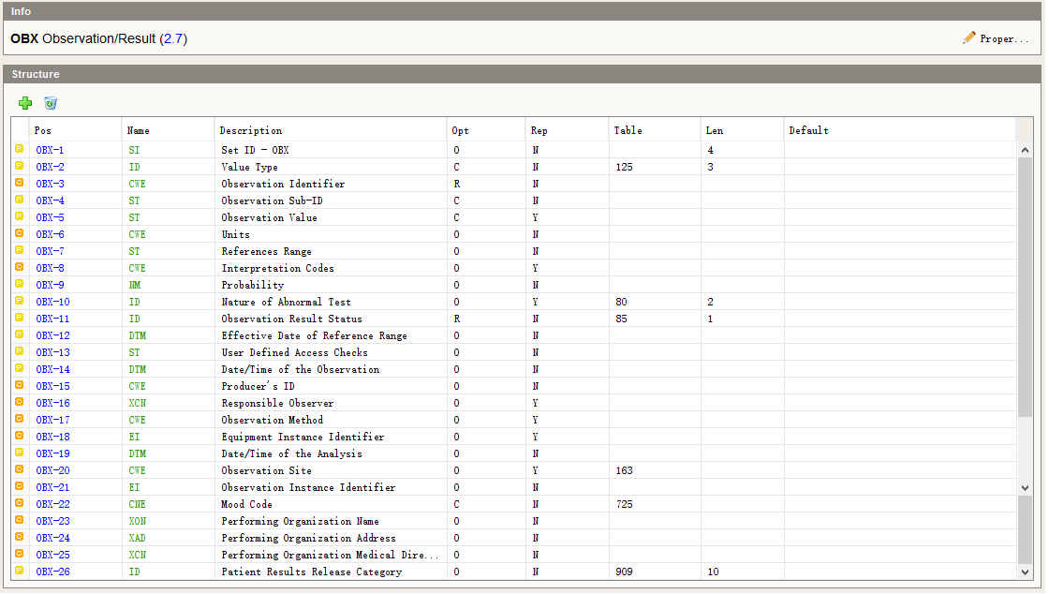
OBX-1 | 序号。
OBX-2 | 值类型，规定OBX-5的字段类型。字段在OBX-11的值不是“X”时，该字段为必填。平台可视情况是否使用该字段，因为HL7定义的类型，对国内系统不是特别适用。  HL7定义的数据类型：
  Value | Description | Comment
  AD | Address | v2.7废除。
  CNE | Coded with No Exceptions
  CWE | Coded Entry
  CF | Coded Element With Formatted Values | 不推荐使用，仅支持到v2.7，不对后做兼容。
  CK | Composite ID With Check Digit | v2.7废除。
  CN | Composite ID And Name | v2.7废除。
  CP | Composite Price | 不推荐使用，仅支持到v2.7，不对后做兼容。
  CX | Extended Composite ID With Check Digit
  DR | Date/Time Range
  DT | Date
  DTM | Time Stamp (Date & Time)
  ED | Encapsulated Data
  FT | Formatted Text (Display)
  ID | Coded Value for HL7 Defined Tables
  IS | Coded Value for User-Defined Tables
  MA | Multiplexed Array
  MO | Money | 不推荐使用，仅支持到v2.7，不对后做兼容。
  NA | Numeric Array
  NM | Numeric
  PN | Person Name | v2.7废除。
  RP | Reference Pointer
  SN | Structured Numeric
  ST | String Data.
  TM | Time
  TN | Telephone Number | v2.7废除。
  TX | Text Data (Display)
  XAD | Extended Address | 不推荐使用，仅支持到v2.7，不对后做兼容。
  XCN | Extended Composite Name And Number For Persons | 不推荐使用，仅支持到v2.7，不对后做兼容。
  XON | Extended Composite Name And Number For Organizations | 不推荐使用，仅支持到v2.7，不对后做兼容。
  XPN | Extended Person Name | 不推荐使用，仅支持到v2.7，不对后做兼容。
  XTN | Extended Telecommunications Number | 不推荐使用，仅支持到v2.7，不对后做兼容。
OBX-3 | 观察项目编号。检查项目代码^项目名称^编码系统
OBX-4 | 观察ID。在OBX-3相同的情况下，用于区分多个OBX段。
OBX-5 | 观察值。
OBX-6 | 单位。单位代码^单位名称^编码系统
OBX-7 | 参考值范围。最小值^最大值^警戒最小值^警戒最大值
OBX-8 | 结果注释代码。 结果注释代码^结果注释^编码系统  使用代码表值，可以是一个或多个  如：  正常：N  不正常且恶化：A~W
  Value | Description
  L | Below low normal
  H | Above high normal
  LL | Below lower panic limits
  HH | Above upper panic limits
  < | Below absolute low-off instrument scale
  > | Above absolute high-off instrument scale
  N | Normal (applies to non-numeric results)
  A | Abnormal (applies to non-numeric results)
  AA | Very abnormal (applies to non-numeric units, analogous to panic limits for numeric units)
  null | No range defined, or normal ranges don't apply
  U | Significant change up
  D | Significant change down
  B | Better-use when direction not relevant
  W | Worse-use when direction not relevant
  S | Susceptible. Indicates for microbiology susceptibilities only.
  R | Resistant. Indicates for microbiology susceptibilities only.
  I | Intermediate. Indicates for microbiology susceptibilities only.
  MS | Moderately susceptible. Indicates for microbiology susceptibilities only.
  VS | Very susceptible. Indicates for microbiology susceptibilities only.
  POS | Positive
  NEG | Negative
  IND | Indeterminate
  DET | Detected
  ND | Not Detected
  AC | Anti-complementary substances present
  TOX | Cytotoxic substance present
  QCF | Quality Control Failure
  RR | Reactive
  WR | Weakly reactive
  NR | Non-reactive
OBX-9 | 概率
OBX-10 | 异常检查特点
  Value | Description | Comment
  A | An age-based population
  N | None - generic normal range
  R | A race-based population
  S | A sex-based population
  SP | Species
  B | Breed
  ST | Strain
OBX-11 | 结果状态
  Value | Description
  C | Record coming over is a correction and thus replaces a final result  得出的记录是一个校正值，因此替代最终结果
  D | Deletes the OBX record  删除OBX记录
  F | Final results; Can only be changed with a corrected result.  最终结果；仅能和校正的结果交换
  I | Specimen in lab; results pending  实验室标本；结果待决
  N | Not asked; used to affirmatively document that the observation identified in the OBX was not sought when the universal service ID in OBR-4 implies that it would be sought.  不要求，当OBR-4中指明要找的通用部门ID时，用在证实OBX中未找到观察，
  O | Order detail description only (no result)  仅要求详细叙述（无结果）
  P | Preliminary results  初步结果
  R | Results entered -- not verified  结果输入——尚未证实
  S | Partial results  部分结果
  X | Results cannot be obtained for this observation  无法得到观察结果
  U | Results status change to final without retransmitting results already sent as ‘preliminary.’ E.g., radiology changes status from preliminary to final  结果已经变为最终结果，但是没有将已作为初步结果传送的内容重新发送.如：放射学结果的状态从预期到最终结果
  W | Post original as wrong, e.g., transmitted for wrong patient  发送错误，如：传送给别的患者
OBX-12 | 观察值参考范围的有效日期。格式YYYY[MM[DD[HH[MM[SS]]]]]
OBX-13 | 空。
OBX-14 | 检测日期时间。格式YYYY[MM[DD[HH[MM[SS]]]]]
OBX-15 | 检测机构，检测机构ID^机构名称^编码系统，不推荐使用，使用PRT段代替。
OBX-16 | 检测负责人，初步报告人ID^初步报告人姓名^报告人ID^报告人姓名^确认人ID^确认人姓名，不推荐使用，使用PRT段代替。
OBX-17 | 检查或检测方法说明。检测方法代码^检测方法名称^编码系统
OBX-18 | 设备标识符，不推荐使用，使用PRT段代替。
OBX-19 | 分析诊断日期时间。格式YYYY[MM[DD[HH[MM[SS]]]]]
OBX-20 | 检查或检测部位。检查部位代码^检查部位名称^编码系统
OBX-21 | 空。
OBX-22 | 空。
OBX-23 | 不推荐使用，使用PRT段代替。
OBX-24 | 不推荐使用，使用PRT段代替。
OBX-25 | 不推荐使用，使用PRT段代替。
OBX-26 | 空

TQ1数量频次等说明信息段
TQ1段用于规定数量，频率，优先级，计时等信息。该段允许重复。
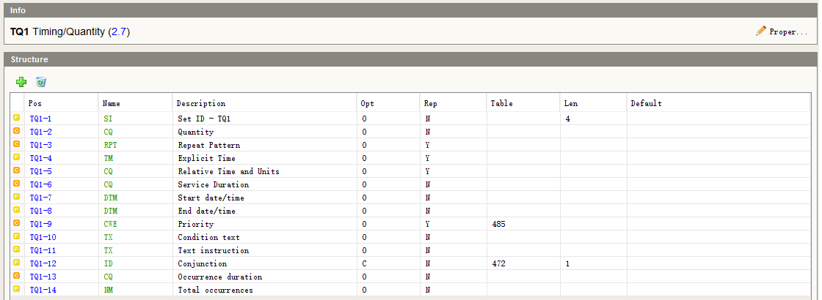
TQ1-1 | 序列号。
TQ1-2 | 数量。
TQ1-3 | 重复模式。如tid , bid 等。
TQ1-4 | 时间，在该字段时间内重复TQ1-3的次数。
TQ1-5 | 相对时间和单位 时间数^单位  如：60^min , 5^h , 1^d。
TQ1-6 | 持续时间，时间数^单位
TQ1-7 | 开始日期时间。格式为 YYYY[MM[DD[HH[MM[SS]]]]]
TQ1-8 | 结束日期时间。格式为 YYYY[MM[DD[HH[MM[SS]]]]]
TQ1-9 | 优先级。
  Value | Description | Comment
  S | Stat | With highest priority
  A | ASAP | Fill after S orders
  R | Routine | Default
  P | Preop
  C | Callback
  T | Timing critical | A request implying that it is critical to come as close as possible to the requested time, e.g., for a trough anti-microbial level.
  TS<integer> |  | Timing critical within <integer> seconds.
  TM<integer> |  | Timing critical within <integer> minutes.
  TH<integer> |  | Timing critical within <integer> hours.
  TD<integer> |  | Timing critical within <integer> days.
  TW<integer> |  | Timing critical within <integer> weeks.
  TL<integer> |  | Timing critical within <integer> months.
  PRN | As needed
TQ1-10 | 用药条件字段。  如：PRN之类的条件医嘱。
TQ1-11 | 注释说明。
TQ1-12 | 连接标识。  用于指示紧跟着的下一个TQ1段。
  Value | Description | Comment
  S | Synchronous | Do the next specification after this one (unless otherwise constrained by the following fields: TQ1-7-start date/time and TQ1-8-end date/time). An "S" specification implies that the second timing sequence follows the first, e.g., when a service request is written to measure blood pressure Q15 minutes for the 1st hour, then every 2 hours for the next day.
  A | Asynchronous | Do the next specification in parallel with this one (unless otherwise constrained by the following fields: TQ1-7-start date/time and TQ1-8-end date/time). The conjunction of "A" specifies two parallel instructions, as are sometimes used in medication, e.g., prednisone given at 1 tab on Monday, Wednesday, Friday, and at 1/2 tab on Tuesday, Thursday, Saturday, Sunday.
  C | Actuation Time | It will be followed by a completion time for the service. This code allows one to distinguish between the time and priority at which a service should be actuated (e.g., blood should be drawn) and the time and priority at which a service should be completed (e.g., results should be reported).
TQ1-13 | 执行的持续时间。时间数^单位
TQ1-14 | 总次数。
例子说明：
TQ1段：TQ1|1||TID|||3^d||||||20^min|9
TQ1-3：TID：一天三次。
TQ1-6：TID：执行持续3天。
TQ1-13：20^min：每次持续20分钟。
TQ1-14：9：总共执行9次。

FT1财务信息段
FT1段包含了将收费、付款、调整等记入病人帐务记录中所必需的详细数据资料。

FT1-1 | 收费项目顺序号
FT1-2 | 处理情况
FT1-3 | 批处理ID
FT1-4 | 结账执行日期时间
FT1-5 | 入账日期时间
FT1-6 | 收费方式
  Values | Description | Comment
  01 | 现金 | 支付现金
  02 | 支票 | 以支票支付
  03 | 汇款存款 | 已汇款、存款支付
  04 | 内部转账 | 以内部转账方式支付
  05 | 单位记账 | 以单位记账方式支付
  06 | 账户金 | 已账户金支付
  07 | 统筹金 | 以统筹金支付
  08 | 银行卡 | 以电子现金（IC卡）支付
  11 | 支付宝
  12 | 微信
  99 | 其他 | 其他无法按上述类别归类的支付方式
FT1-7 | 结账流水号
FT1-8 | 结账描述
FT1-9 | 费用类别代码
  值 | 值含义
  01 | 西药费
  02 | 中草药费
  03 | 中成药费
  04 | 民族药费
  05 | 检验费
  06 | 特检费
  07 | 治疗费
  08 | 放射费
  09 | 手术费
  10 | 输血费
  11 | 床位费
  12 | 护理费
  99 | 其他费用
  Z_01 | 一般医疗服务费
  Z_02 | 中医辨证论治费
  Z_03 | 中医辨证论治会诊费
  Z_04 | 病理诊断费
  Z_05 | 实验室诊断费
  Z_06 | 影像学诊断费
  Z_07 | 临床诊断项目费
  Z_08 | 麻醉费
  Z_09 | 康复费
  Z_10 | 抗菌药物费用
  Z_11 | 中药特殊调配加工
  Z_12 | 白蛋白类制品费
  Z_13 | 球蛋白类制品费
  Z_14 | 凝血因子类制品费
  Z_15 | 细胞因子类制品费
  Z_16 | 检查用一次性医用材料费
  Z_17 | 治疗用一次性医用材料费
  Z_18 | 手术用一次性医用材料费
  Z_19 | 非手术治疗项目费
  Z_20 | 临床物理治疗费
  Z_21 | 手术治疗费
  Z_22 | 中医治疗
FT1-10 | 收费项目数量
FT1-11 | 费用合计金额
FT1-12 | 合计金额单位
FT1-13 | 执行部门
FT1-14 | 空
FT1-15 | 保险总金额
FT1-16 | 病人当前位置
FT1-17 | 费用明细。自费标识号^自费金额^^医保标识号^医保支付金额^^统筹标识号^医保统筹基金支付金额^健康通标识号^健康通支付金额
FT1-18 | 患者类型
FT1-19 | 诊断。
FT1-20 | 收费员。收费员ID^收费员姓名
FT1-21 | 记账人。记账人员ID^记账人员姓名
FT1-22 | 项目成本
FT1-23 | 空
FT1-24 | 输入代码
FT1-25 | 程序代码
FT1-26 | 程序代码修改器
FT1-27 | 空
FT1-28 | 空
FT1-29 | 空
FT1-30 | 空
FT1-31 | 空
FT1-32 | 空
FT1-33 | 空
FT1-34 | 空
FT1-35 | 空
FT1-36 | 空
FT1-37 | 空
FT1-38 | 空
FT1-39 | 空
FT1-40 | 空
FT1-41 | 空
FT1-42 | 空
FT1-43 | 空

ARQ请求信息段
ARQ-1 | 申请单号
ARQ-2 | 空
ARQ-3 | 空
ARQ-4 | 空
ARQ-5 | 空
ARQ-6 | 请求时间原因。 事件代码^原因
ARQ-7 | 预约原因
ARQ-8 | 预约类型
  Value | Description
  值 | 描述
  Normal | Routine schedule request type - default if not valued
  普通 | 常规的时间表请求类型—默认值（如果未赋值）
  Tentative | A request for a tentative (e.g., “penciled in”) appointment
  试验 | 试验性的预约请求（如，
  Complete | A request to add a completed appointment, used to maintain records of completed appointments that did not appear in the schedule (e.g., STAT, walk-in, etc.)
  完成 | 请求增加一个已完成的预约，用来保留在时间表中没有出现的已完成的预约的记录（如，STAT，未预约而来的，等）
ARQ-9 | 空。
ARQ-10 | 空。
ARQ-11 | 手术预约时间
ARQ-12 | 优先级 0-择期 1-急诊
ARQ-13 | 空
ARQ-14 | 空
ARQ-15 | 申请人工号^申请人姓名
ARQ-16 | 申请人电话
ARQ-17 | 申请人地址。书写格式为：地址类型^邮政编码^完整地址^省(自治区、直辖市)^市(地区、州)^县(市、区)^乡(镇、街道办事处)^村(街、路、弄等)^门牌号码  类型(CV02.01.205)：  01户籍地址 02工作场所地址 03家庭常用地址 04通讯地址 05暂住地址 06出生地址 07产后修养地址 08变迁地址 09现住址 99其他地址
ARQ-18 | 申请人位置  手术：手术科室ID^手术间^台次
ARQ-19 | 预约申请录入人 录入人工号^姓名
ARQ-20 | 空
ARQ-21 | 空
ARQ-22 | 空
ARQ-23 | 空
ARQ-24 | 空
ARQ-25 | 空
ARQ-26 | 手术综合等级
ARQ-27 | 手术是否需要隔离
ARQ-28 | 手术申请时指定的手术准备条件
ARQ-29 | 麻醉方法
ARQ-30 | 手术状态
  1 | 申请
  2 | 退回
  3 | 审批（安排）
  4 | 取消
  5 | 登记
  6 | 未发送
  7 | 已完成
ARQ-31 | 手术部位
ARQ-32 | 特殊器材
ARQ-33 | 特殊感染
ARQ-34 | 提出手术申请时间

AIL场所资源段
AIL-1 | 序列号
AIL-2 | 空
AIL--3 | 场所资源  手术：手术科室ID^手术间^台次  预约：科室ID^科室名称^诊间ID^诊间名称^窗口ID
AIL-4 | 场所类型
AIL-5 | 详细地址，地址类型^邮政编码^完整地址^省(自治区、直辖市)^市(地区、州)^县(市、区)^乡(镇、街道办事处)^村(街、路、弄等)^门牌号码  类型(CV02.01.205)：  01户籍地址 02工作场所地址 03家庭常用地址 04通讯地址 05暂住地址 06出生地址 07产后修养地址 08变迁地址 09现住址 99其他地址
AIL-6 | 空
AIL-7 | 空

AIP人员资源段
AIP-1 | 序列号
AIP-2 | 空
AIP-3 | 人员资源（可重复）  手术医师ID^手术医师姓名~第一助手ID^第一助手姓名^第二助手ID^第二助手姓名^第三助手ID^第三助手姓名^第四助手ID^第四助手姓名~麻醉师1ID^麻醉师1姓名^麻醉师2ID ^麻醉师2姓名^麻醉师3ID ^麻醉师3姓名~麻醉助手1ID ^麻醉助手1姓名^麻醉助手2ID ^麻醉助手2姓名^麻醉助手3ID ^麻醉助手3姓名^麻醉助手4ID ^麻醉助手4姓名~输血医师ID ^输血医师姓名~第一上台护士ID ^第一上台护士姓名^第二上台护士ID ^第二上台护士姓名~第一供应室护士ID ^第一供应室护士姓名^第二供应室护士ID ^第二供应室护士姓名^第三供应室护士ID ^第三供应室护士姓名
AIP-4 | 空
AIP-5 | 手术医生科室ID^科室名称

RXO药物/治疗申请信息段
RXO-1 | 医嘱明细ID^医嘱内容
RXO-2 | 药品一次使用剂量（最小值）
RXO-3 | 药品一次使用剂量最大值
RXO-4 | 剂量单位
RXO-5 | 剂型
RXO-6 | 处理类别
RXO-7 | 药物等级
RXO-8
RXO-9
RXO-10
RXO-11 | 药品规格数量
RXO-12 | 药品规格单位
RXO-13
RXO-14
RXO-15
RXO-16
RXO-17 | 配药持续时间单位
RXO-18
RXO-19
RXO-20 | 适应病症
RXO-21 | 给出速度数值(150)
RXO-22 | 用药速度单位（ml/h）
RXO-23 | 日总剂量
RXO-24 | 药品代码（诊疗项目代码）^药品描述（诊疗描述）
RXO-25
RXO-26
RXO-27 | 药品大类
RXO-28 | 频率次数执行频率的次数部分
  Value | Description
  01 | bid
  02 | biw
  03 | hs
  04 | q12h
  05 | q1h
  06 | q3h
  07 | q6h
  08 | q8h
  09 | qd
  10 | qid
  11 | qod
  12 | qw
  13 | st
  99 | 其他
RXO-29 | 医嘱ID
RXO-30
RXO-31
RXO-32 | 配药药房
RXO-33 | 配药药房位置

RXR药物/治疗途径信息段
RXR-1 | 用法
  Value | Description
  1 | 口服
  2 | 直肠给药
  3 | 舌下给药
  4 | 注射给药
  401 | 皮下注射
  402 | 皮内注射
  403 | 肌肉注射
  404 | 静脉注射或静脉滴注
  5 | 吸入给药
  6 | 局部用药
  601 | 椎管内给药
  602 | 关节腔内给药
  603 | 胸膜腔给药
  604 | 腹腔给药
  605 | 阴道用药
  606 | 滴眼
  607 | 滴鼻
  608 | 喷喉
  609 | 含化
  610 | 敷伤口
  611 | 擦皮肤
  699 | 其他局部给药途径
  9 | 其他给药途径
RXR-2 | 使用部位
  Value | Description
  01 | 双侧鼻孔
  02 | 臀部
  03 | 左臂
  04 | 左前胸
  05 | 左肘前窝
  06 | 左三角肌
  07 | 左耳
  08 | 左外颈
  09 | 左足
  10 | 左臀中肌
  11 | 左手
  12 | 左内颈
  13 | 左下腹
  14 | 左下臂
  15 | 左中臂
  16 | 左侧鼻孔
  17 | 左后胸
  18 | 左锁骨下
  19 | 左大腿
  20 | 左上臂
  21 | 左上腹
  22 | 左腹侧臀肌
  23 | 左股外肌
  24 | 右眼
  25 | 左眼
  26 | 双眼
  27 | 肛门
  28 | 会阴
  29 | 右臂
  30 | 右前胸
  31 | 右肘前窝
  32 | 右侧三角肌
  33 | 右耳
  34 | 右外颈
  35 | 右足
  36 | 右臀中肌
  37 | 右手
  38 | 右内颈
  39 | 右下腹
  40 | 右下臂
  41 | 右中臂
  42 | 右后臂
  43 | 右后胸
  44 | 右锁骨下
  45 | 右大腿
  46 | 右上腹
  47 | 右腹侧臀肌
  48 | 右股外侧肌
  99 | 其他
RXR-3 | 使用设施
RXR-4 | 中药单个药品细目用法编码
RXR-5 | 嘱咐

RGS资源组段
RGS-1 | 设置ID
RGS-2 | 段操作代码
RGS-3 | 资源组ID

PRB问题细节段
PRB-1 | 行为码
  Value | Description
  AD | 新增
  CO | 修改
  DE | 删除
  LI | 结合
  UC | 不变
  UN | 分开
  UP | 更新
PRB-2 | 行为日期/时间
PRB-3 | 问题ID
PRB-4 | 问题实例ID
PRB-5 | 护理阶段ID
PRB-6 | 问题列表优先级
PRB-7 | 问题建立日期/时间
PRB-8 | 预期问题解决日期/时间
PRB-9 | 实际问题解决日期/时间
PRB-10 | 问题分类
PRB-11 | 问题处理学科
PRB-12 | 问题持续性
PRB-13 | 问题确认状态
PRB-14 | 问题生命周期状态
PRB-15 | 问题生命周期状态日期/时间
PRB-16 | 问题发作日期
PRB-17 | 问题发作内容
PRB-18 | 问题等级
PRB-19 | 问题的确定性
PRB-20 | 问题可能性
PRB-21 | 问题的个人认识
PRB-22 | 问题的预后
PRB-23 | 预后的个人认识
PRB-24 | 问题/预后的家庭或其他重要成员认识
PRB-25 | 安全性/敏感性
PRB-26 | 严重性
PRB-27 | 问题视角
PRB-28 | 情绪的代码

TXA转录档案标题段
TXA段包含仅限于一个已转录的档案的信息，但不包括该档案的文本.

TXA-1 | 设置ID
TXA-2 | 档案类型 档案类型代码^档案类型名称
TXA-3 | 档案内容陈述。
  Value | Description | Comment
  AP | Other application data, typically uninterpreted binary data (HL7 V2.3 and later)
  AU | Audio data (HL7 V2.3 and later)
  FT | Formatted text (HL7 V2.2 only)
  IM | Image data (HL7 V2.3 and later)
  multipart | MIME multipart package
  NS | Non-scanned image (HL7 V2.2 only)
  SD | Scanned document (HL7 V2.2 only)
  SI | Scanned image (HL7 V2.2 only)
  TEXT | Machine readable text document (HL7 V2.3.1 and later)
  TX | Machine readable text document (HL7 V2.2 only)
TXA-4 | 活动日期/时间
TXA-5 | 录入人，录入人编码^录入人姓名
TXA-6 | 创建日期时间。格式为 YYYY[MM[DD[HH[MM[SS]]]]]
TXA-7 | 转录日期时间。格式为 YYYY[MM[DD[HH[MM[SS]]]]]
TXA-8 | 编辑日期时间。格式为 YYYY[MM[DD[HH[MM[SS]]]]]
TXA-9 | 创建者。创建者代码^创建者姓名
  Value | Description | Comment
  S | Stat | With highest priority
  A | ASAP | Fill after S orders
  R | Routine | Default
  P | Preop
  C | Callback
  T | Timing critical | A request implying that it is critical to come as close as possible to the requested time, e.g., for a trough anti-microbial level.
  TS<integer> |  | Timing critical within <integer> seconds.
  TM<integer> |  | Timing critical within <integer> minutes.
  TH<integer> |  | Timing critical within <integer> hours.
  TD<integer> |  | Timing critical within <integer> days.
  TW<integer> |  | Timing critical within <integer> weeks.
  TL<integer> |  | Timing critical within <integer> months.
  PRN | As needed
TXA-10 | 档案鉴别人
TXA-11 | 转录者。转录者代码^转录者姓名
TXA-12 | 唯一的档案号码
TXA-13 | 原始档案号码
TXA-14 | 空
TXA-15 | 空
TXA-16 | 唯一的档案文件名称
TXA-17 | 档案完成状态
  Value | Description | Comment
  DI | Dictated
  DO | Documented
  IP | In Progress
  IN | Incomplete
  PA | Pre-authenticated
  AU | Authenticated
  LA | Legally authenticated
TXA-18 | 档案机密状态
  Value | Description | Comment
  V | Very restricted
  R | Restricted
  U | Usual control
TXA-19 | 档案有效状态
  Value | Description | Comment
  AV | Available for patient care
  CA | Deleted
  OB | Obsolete
  UN | Unavailable for patient care
TXA-20 | 档案存储状态
  Value | Description | Comment
  AC | Active
  AA | Active and archived
  AR | Archived (not active)
  PU | Purged
TXA-21 | 档案改变理由
TXA-22 | 空
TXA-23 | 空
TXA-24
TXA-25 | 文档标题
TXA-26

RCP回应控制参数
RCP-1 | 查询优先度：必选默认I
  值 | 描述
  D | 延迟
  I | 即刻
RCP-2 | 数量^数量单位  数量单位：默认LI
  值 | 描述 | 注释
  CH | 字符 | 当输入缓冲器的大小有限制时使用。
  LI | 行
  RD | 记录

QAK查询感知信息段
QAK-1 | 查询标记符
QAK-2 | 查询回应状况
  值 | 描述
  OK | 找到数据，没有错误（默认）
  NF | 未发现数据，没有错误
  AE | 程序错误
  AR | 程序拒绝
QAK-3 | Q13^QueryDept^HL7
QAK-4 | 总记录数
QAK-5 | 每页记录数
QAK-6 | 页码

SCH时间表活动信息段
SCH-1 | 申请单号
SCH-2 | 空
SCH-3
SCH-4 | 空
SCH-5 | 空
SCH-6 | 请求事件原因。 事件代码^原因
SCH-7 | 预约原因
SCH-8 | 预约类型
  Value | Description
  值 | 描述
  Normal | Routine schedule request type - default if not valued
  普通 | 常规的时间表请求类型—默认值（如果未赋值）
  Tentative | A request for a tentative (e.g., “penciled in”) appointment
  试验 | 试验性的预约请求（如，
  Complete | A request to add a completed appointment, used to maintain records of completed appointments that did not appear in the schedule (e.g., STAT, walk-in, etc.)
  完成 | 请求增加一个已完成的预约，用来保留在时间表中没有出现的已完成的预约的记录（如，STAT，未预约而来的，等）
SCH-9 | 空。
SCH-10 | 空。
SCH-11 | 时间发生时间（可重复）  手术：^^^手术预约时间~^^^提出手术申请时间~^^^手术开始时间^手术结束时间~^^^进入PACU时间^离开PACU时间
SCH-12 | 手术：排班人工号^排班人姓名
SCH-13
SCH-14
SCH-15
SCH-16 | 申请人ID^姓名
SCH-17
SCH-18
SCH-19
SCH-20 | 当前操作员ID^姓名
SCH-21 | 手术优先级
SCH-22 | 手术综合等级
SCH-23 | 手术是否需要隔离
SCH-24 | 手术申请时指定的手术准备条件
SCH-25 | 麻醉方法
  Value | Description
  1 | 全身麻醉
  11 | 吸入麻醉
  12 | 静脉麻醉
  13 | 基础麻醉
  2 | 椎管内麻醉
  21 | 蛛网膜下腔阻滞麻醉
  22 | 硬脊膜外腔阻滞麻醉
  3 | 局部麻醉
  31 | 神经丛阻滞麻醉
  32 | 神经节阻滞麻醉
  33 | 神经阻滞麻醉
  34 | 区域阻滞麻醉
  35 | 局部浸润麻醉
  36 | 表面麻醉
  4 | 针刺麻醉
  5 | 复合麻醉
  51 | 静吸复合全麻
  52 | 针药复合麻醉
  53 | 神经丛与硬膜外阻滞复合麻醉
  54 | 全麻复合全身降温
  55 | 全麻复合控制性降压
  5X | 复合麻醉扩充内容
  X | 麻醉方法扩充内容
  9 | 其他麻醉方法
SCH-26 | 手术状态
  1 | 申请
  2 | 退回
  3 | 审批（安排）
  4 | 取消
  5 | 登记
  6 | 未发送
  7 | 已完成
SCH-27 | 手术体位

接入消息

相关业务流程图

接收消息

HIS病人入院
场景名称：Patient_Admit
场景描述：病人入院, 上游系统发送入院病人的相关信息，相关系统接收到入院病人信息。
上游系统：HIS
下游系统：ROBD
发送消息名称：ADT^A01^ADT_A01
响应消息名称：ACK^A01^ACK
消息样例：
- ADT^A01^ADT_A01
MSH|^~\&|HIS|发送模块名称|ROBD|接收模块名称|20140626114850.755(发送时间)|N|ADT^A01^ADT_A01|Patient_Admit-20140626114850755(发送时间)|P|2.7
EVN||2操作时间|||5操作员ID^操作员姓名||7操作员科室ID^科室名称
PID|||3病人ID^^^^PID ||5病人姓名||7出生日期|8性别|||11完整地址^省^市^县^邮政编码||13家庭电话|14办公电话||16婚姻状况||18费别名称^医保中心名称^病人医保类别^医保病人职退情况^诊疗卡号^诊疗卡类型^医保ID^医保卡号||||22民族|23籍贯|||26国籍|||||||33更新日期|34年龄|35单位名称|36职业||38血型
NK1|1序号|2联系人姓名|3与联系人关系|4联系人完整地址^省^市^县^邮政编码|5联系人电话||||||||13联系人单位||15联系人性别
PV1|1序号|2患者类别^住院ID^住院号^病案号^工伤登记号|3 ^房号^床号^病区ID ^科室ID^院区标志|4入院类型^入院时情况^入院状态|||7^^经治医生ID^经治医生姓名|||10住院目的|||13入院次数|14入院方式||||18医保是否按自费入院|||||||||||||||||||||||41出院结算标记|||44入院日期时间
DG1|1序号||3诊断编码^诊断名称^编码系统||5诊断日期|6诊断类型(默认3)||||||||||16诊断医生ID^诊断医生姓名
^

2）ACK^A01^ACK
MSH|^~\&|ROBD|发送模块名称|HIS|接收模块名称|20140626114851.687|N|ACK^A01^ACK|Patient_Admit_Return-20140626114850755|P|2.7
MSA|AA(AA:成功/AE:错误)|主消息控制ID|执行结果消息
注：如不需要做安全认证UAC段可以不传。

HIS取消病人入院
场景名称：Patient_Admit_Cancel
场景描述：发送取消入院的病人信息
上游系统：HIS
下游系统：ROBD
发送消息名称：ADT^A11^ADT_A09
响应消息名称：ACK^A11^ACK
消息样例：
- ADT^A11^ADT_A09
MSH|^~\&|HIS|发送模块名称|ROBD|接收模块名称|20140626114850.755(发送时间)|N|ADT^A11^ADT_A09|Patient_Admit_Cancel-20140626114850755(发送时间)|P|2.7
EVN||操作时间|||操作员ID^操作员姓名||操作员科室ID^操作员科室名称
PID|||3病人ID^^^^PID ||5病人姓名
PV1|1序号|2患者类别^住院ID

- ACK^A11^ACK
MSH|^~\&|ROBD|发送模块名称|HIS|接收模块名称|20140626114851.687|N|ACK^A11^ACK|Patient_Admit_Cancel_Return-20140626114850755|P|2.7
MSA|AA(AA:成功/AE:错误)|主消息控制ID|执行结果消息
注：如不需要做安全认证UAC段可以不传。

HIS病人转科
场景名称：Patient_Transfer
场景描述：病人入科
上游系统：HIS
下游系统：ROBD
发送消息名称：ADT^A02^ADT_A02
响应消息名称：ACK^A02^ACK

- ADT^A02^ADT_A02
MSH|^~\&|HIS|发送模块名称|ROBD|接收模块名称|20140626114850.755(发送时间)|N|ADT^A02^ADT_A02|Patient_Transfer-20140626114850755(发送时间)|P|2.7
EVN||操作时间|||操作员ID^操作员姓名||操作员科室ID^操作员科室名称
PID|||3病人ID^^^^PID||5病人姓名
PV1|1序号|2患者类别^住院ID^住院号|3转入病区ID^房号^床位ID&床号|||6转前病区ID^房号^床位ID&床号|7医师组ID^医师组名称^住院医师ID^住院医师姓名^主治医师ID^主治医师姓名^主任医师ID^主任医师姓名|8护理级别^护理组ID^护理组名称^主管护士ID^主管护士姓名

- ACK^A02^ACK
MSH|^~\&|ROBD|发送模块名称|HIS|接收模块名称|20140626114851.687|N|ACK^A02^ACK|Patient_Transfer_Return-20140626114850755|P|2.7
MSA|AA(AA:成功/AE:错误)|主消息控制ID|执行结果消息
注：如不需要做安全认证UAC段可以不传。

出院登记
场景名称：Patient_Discharge
场景描述：HIS病人出院后，发送一个病人结算的信息，EMR同步HIS的病人结算信息。
上游系统：HIS
下游系统：ROBD
发送消息名称：DFT^P03^DFT_P03
响应消息名称：ACK^P03^ACK

- DFT^P03^DFT_P03
MSH|^~\&|HIS|发送模块名称|ROBD|接收模块名称|20140626114850.755(发送时间)|N|DFT^P03^DFT_P03|Patient_Discharge-20140626114850755(发送时间)|P|2.7
EVN||操作时间|||操作员ID^操作员姓名||操作员科室ID^操作员科室名称 PID|||3病人ID^^^^PID||5病人姓名||7出生日期|8性别
PV1|1序号|2患者类别^住院ID^住院号|3病区ID^房号^床位ID&床号^科室ID|4入院类型^入院时情况^入院状态|||7医师组ID^医师组名称^住院医师ID^住院医师姓名^主治医师ID^主治医师姓名^主任医师ID^主任医师姓名|||10住院目的|||13入院次数|14入院方式||||18医保是否按自费入院||||||||||||||||||36治疗结果|||||41出院结算标记|||44入院日期时间|45出院日期时间||47总费用||49实付费用
DG1|1序号||3诊断编码^诊断名称^编码系统||5诊断日期|6诊断类型

- ACK^P03^ACK
MSH|^~\&|ROBD|发送模块名称|HIS|接收模块名称|20140626114851.687(发送时间)|N|ACK^P03^ACK|Patient_Discharge_Return-20140626114850755|P|2.7
MSA|AA(AA:成功/AE:错误)|主消息控制ID|执行结果消息
注：一种诊断类型循环一次DG1段

取消出院
场景名称：Patient_Discharge_Cancel
场景描述：HIS发送病人取消结算的信息，EMR同步HIS的病人取消结算信息。
上游系统：HIS
下游系统：ROBD
发送消息名称：DFT^P03^DFT_P03
响应消息名称：ACK^P03^ACK

- DFT^P03^DFT_P03
MSH|^~\&|HIS|发送模块名称|ROBD|接收模块名称|20140626114850.755(发送时间)|N|DFT^P03^DFT_P03|Patient_Discharge_Cancel-20140626114850755(发送时间)|P|2.7
EVN||操作时间|||操作员ID^操作员姓名||操作员科室ID^操作员科室名称 PID|||3病人ID^证件类型^证件编码||5病人姓名||7出生日期|8性别
PV1|1序号|2患者类别^住院ID^住院号|3病区ID^房号^床位ID&床号^科室ID |4入院类型^入院时情况^入院状态|||7医师组ID^医师组名称^住院医师ID^住院医师姓名^主治医师ID^主治医师姓名^主任医师ID^主任医师姓名|||10住院目的|||13入院次数|14入院方式|||17收治医师ID^收治医师姓名|18医保是否按自费入院|||||||||||||||||||||||41出院结算标记|||44入院日期时间|45出院日期时间||47账户现金余额|48医保账户余额

- ACK^P03^ACK
MSH|^~\&|ROBD|发送模块名称|HIS|接收模块名称|20140626114851.687(发送时间)|N|ACK^P03^ACK|Patient_Discharge_Cancel_Return-20140626114850755|P|2.7
MSA|AA(AA:成功/AE:错误)|主消息控制ID|执行结果消息
注：

HIS更新患者信息
场景名称：Patient_Update
场景描述：更新患者信息
上游系统：HIS
下游系统：ROBD
发送消息名称：ADT^A08^ADT_A01
响应消息名称：ACK^A08^ACK

- ADT^A08^ADT_A01
MSH|^~\&|HIS|发送模块名称|ROBD|接收模块名称|20140626114850.755(发送时间)|N|ADT^A08^ADT_A01|Patient_Update-20140626114850755(发送时间)|P|2.7
UAC|SAML|HIS(发送系统)^text^^A^用户ID-用户密码
EVN||操作时间|||操作员ID^操作员姓名||操作员科室ID^操作员科室名称
PID|||3病人ID^^^^PID ||5病人姓名||7出生日期|8性别|||11地址类型^邮政编码^完整地址^省(自治区、直辖市)^市(地区、州)^县(市、区)^乡(镇、街道办事处)^村(街、路、弄等)^门牌号码||13家庭电话|14办公电话||16婚姻状况||18费别名称^医保中心名称^病人医保类别^医保病人职退情况^诊疗卡号^诊疗卡类型^医保ID^医保卡号||||22民族|23籍贯|||26国籍|||||||33更新日期|34血型|35单位名称|36职业
PV1|1序号|2患者类别^住院ID^住院号|3病区ID^房号^床位ID&床号^科室ID |4入院类型^入院时情况^入院状态|||7医师组ID^医师组名称^住院医师ID^住院医师姓名^主治医师ID^主治医师姓名^主任医师ID^主任医师姓名| ||||||||||||||||||||||||||||||||||||||47账户现金余额|48医保账户余额
DG1|1序号||3诊断编码^诊断名称^编码系统||5诊断日期|6诊断类型(默认3)||||||||||16诊断医生ID^诊断医生姓名

- ACK^A08^ACK
MSH|^~\&|ROBD|发送模块名称|HIS|接收模块名称|20140626114851.687|N|ACK^A08^ACK|Patient_Update_Return-20140626114850755|P|2.7
MSA|AA(AA:成功/AE:错误)|主消息控制ID|执行结果消息
注：如不需要做安全认证UAC段可以不传。

发送药品医嘱执行信息
场景名称：Medical_Advice_Medicine_Send
场景描述：发送药品医嘱执行信息
路由类型：一对多
上游系统：HIS
下游系统：EMR、NIS
发送消息名称：OMP^O09^OMP_O09
响应消息名称：ORP^O10^ORP_O10

- OMP^O09^OMP_O09
MSH|^~\&|EMR|发送模块名称|NIS|接收模块名称|20140626114850.755(发送时间)|N|OMP^O09^OMP_O09|Medical_Advice_Medicine_Send-20140626114850755(发送时间)|P|2.7
UAC|SAML|HIS(发送系统)^text^^A^用户ID-用户密码
PID|||3病人ID^^^^PID||5姓名|||||||||||||18^^^^诊疗卡号^^^医保卡号
PV1|1序号|2患者类别^住院ID^住院号|3病区ID^房号^床位ID&床号^科室ID||||7医生ID^医生名称|||||||||||||||||||||||||||||||||||||44入院日期时间
ORC|1控制码|||4医嘱ID|5医嘱状态||||9医生提交医嘱时间|10录入人ID^录入人姓名^^停止医嘱操作医生ID^停止医嘱操作医生姓名|11核对人ID^核对人姓名^^停止医嘱核对人ID^停止医嘱核对人姓名|12开单医生ID^开单医生姓名|13^^^开单病区ID^开单科室ID^开单院区标志||15护士执行医嘱时间（医嘱生效时间）||||||||||||27医嘱停止时间||29医嘱类型代码^医嘱类型名称^^医嘱类别（长临标识）||
RXO|1医嘱明细ID^医嘱内容|2药品一次使用剂量（最小值）|药品一次使用剂量最大值|4剂量单位|5剂型|6处理类别|7药物等级||||11药品规格数量|12药品规格单位|||||17配药持续时间单位|||20适应病症|21给出速度数值(150)|22用药速度单位（ml/h）|23日总剂量|24药品代码（诊疗项目代码）^药品描述（诊疗描述）|||27药品大类|28频率次数执行频率的次数部分|29医嘱ID|||32配药药房|33配药药房位置
RXR|1用法|2使用部位||4中药单个药品细目用法编码|5嘱咐|

- ORP^O10^ORP_O10
MSH|^~\&|NIS|发送模块名称|EMR|接收模块名称|20140626114851.687(发送时间)|N|ORP^O10^ORP_O10|Medical_Advice_Medicine_Send_Return-20140626114850755|P|2.7
MSA|AA(AA:成功/AE:错误)|主消息控制ID|执行结果消息
注：如不需要做安全认证UAC段可以不传。

发送停止药品医嘱信息
场景名称：Medical_Advice_Stop
场景描述：更新药品医嘱状态
路由类型：一对多
上游系统：HIS
下游系统：EMR、NIS
发送消息名称：OMP^O09^OMP_O09
响应消息名称：ORP^O10^ORP_O10

- OMP^O09^OMP_O09
MSH|^~\&|EMR|发送模块名称|NIS|接收模块名称|20140626114850.755(发送时间)|N| OMP^O09^OMP_O09|Medical_Advice_Stop-20140626114850755(发送时间)|P|2.7
PID|||3病人ID^证件类型^证件编码||5病人姓名|||||||||||||18^^^^诊疗卡号^^^医保卡号
PV1||2^住院ID^住院号^病案号|3^房号^床号^病区ID^科室ID^院区标志||||7医生ID^医生名称||||||||||||||||||||||||||||||||||41出院结算标记|||44入院日期时间|45出院日期时间
ORC|1控制码|||4医嘱ID|5医嘱状态||||9医生提交医嘱时间|10录入人ID^录入人姓名^^停止医嘱操作医生ID^停止医嘱操作医生姓名|11核对人ID^核对人姓名^^停止医嘱核对人ID^停止医嘱核对人姓名|12开单医生ID^开单医生姓名|13^^^开单病区ID^开单科室ID^开单院区标志||15护士执行医嘱时间（医嘱生效时间）||||||||||||27医嘱停止时间||29医嘱类型代码^医嘱类型名称^^医嘱类别（长临标识）||
RXO|1医嘱明细ID^医嘱内容|2药品一次使用剂量（最小值）|药品一次使用剂量最大值|4剂量单位|5剂型|6处理类别|7药物等级||||11药品规格数量|12药品规格单位|||||17配药持续时间单位|||20适应病症|21给出速度数值(150)|22用药速度单位（ml/h）|23日总剂量|24药品代码（诊疗项目代码）^药品描述（诊疗描述）|||27药品大类|28频率次数执行频率的次数部分|29医嘱ID|||32配药药房|33配药药房位置
RXR|1用法|2使用部位||4中药单个药品细目用法编码|5嘱咐|

- ORP^O10^ORP_O10
MSH|^~\&|NIS|发送模块名称|EMR|接收模块名称|20140626114851.687(发送时间)|N|ORP^O10^ORP_O10|Medical_Advice_Stop_Return-20140626114850755|P|2.7
MSA|AA(AA:成功/AE:错误)|主消息控制ID|执行结果消息

发送执行非药品医嘱信息
场景名称：Medical_Advice_Nonmedicine_Implementation
场景描述：更新药品医嘱状态
路由类型：一对多
上游系统：HIS
下游系统：EMR、NIS
发送消息名称：OMG^O19^OMG_O19
响应消息名称：ORG^O20^ORG_O20

- OMG^O19^OMG_O19
MSH|^~\&|EMR|发送模块名称|NIS|接收模块名称|20140626114850.755(发送时间)|N|OMG^O19^OMG_O19|Medical_Advice_Nonmedicine_Implementation-20140626114850755(发送时间)|P|2.7
PID|||3病人ID^证件类型^证件编码||5病人姓名|||||||||||||18^^^^诊疗卡号^^^医保卡号
PV1||2^住院ID^住院号^病案号|3^房号^床号^病区ID^科室ID^院区标志||||7医生ID^医生名称||||||||||||||||||||||||||||||||||41出院结算标记|||44入院日期时间|45出院日期时间
ORC|1控制码|||4医嘱ID|5医嘱状态||||9医生提交医嘱时间|10录入人ID^录入人姓名^^停止医嘱操作医生ID^停止医嘱操作医生姓名|11核对人ID^核对人姓名^^停止医嘱核对人ID^停止医嘱核对人姓名|12开单医生ID^开单医生姓名|13^^^开单病区ID^开单科室ID^开单院区标志||15护士执行医嘱时间（医嘱生效时间）||||||||||||27医嘱停止时间||29医嘱类型代码^医嘱类型名称^^医嘱类别（长临标识）||
TQ1|1|2数量^单位|3频次（执行频率描述，如 TID）|4具体执行时间（如08:00，12:00,18:00）|5频率间隔数量^频率间隔单位|6持续天数|7开始日期时间（医嘱创建操作时间）|8结束日期时间（医嘱停止操作时间）
OBR|1序号|2申请单号|医嘱明细ID|4医嘱项目代码^医嘱项目内容

- ORG^O20^ORG_O20
MSH|^~\&|NIS|发送模块名称|EMR|接收模块名称|20140626114851.687(发送时间)|N| ORG^O20^ORG_O20|Medical_Advice_Nonmedicine_Implementation_Return-20140626114850755|P|2.7
MSA|AA(AA:成功/AE:错误)|主消息控制ID|执行结果消息

发送停止非药品医嘱信息
场景名称：Medical_Advice_Nonmedicine_Stop
场景描述：更新药品医嘱状态
路由类型：一对多
上游系统：HIS
下游系统：EMR、NIS
发送消息名称：OMG^O19^OMG_O19
响应消息名称：ORG^O20^ORG_O20

- OMG^O19^OMG_O19
MSH|^~\&|EMR|发送模块名称|NIS|接收模块名称|20140626114850.755(发送时间)|N| OMG^O19^OMG_O19|Medical_Advice_Nonmedicine_Stop-20140626114850755(发送时间)|P|2.7
PID|||3病人ID^证件类型^证件编码||5病人姓名|||||||||||||18^^^^诊疗卡号^^^医保卡号
PV1||2^住院ID^住院号^病案号|3^房号^床号^病区ID^科室ID^院区标志||||7医生ID^医生名称||||||||||||||||||||||||||||||||||41出院结算标记|||44入院日期时间|45出院日期时间
ORC|1控制码|||4医嘱ID|5医嘱状态||||9医生提交医嘱时间|10录入人ID^录入人姓名^^停止医嘱操作医生ID^停止医嘱操作医生姓名|11核对人ID^核对人姓名^^停止医嘱核对人ID^停止医嘱核对人姓名|12开单医生ID^开单医生姓名|13^^^开单病区ID^开单科室ID^开单院区标志||15护士执行医嘱时间（医嘱生效时间）||||||||||||27医嘱停止时间||29医嘱类型代码^医嘱类型名称^^医嘱类别（长临标识）||
TQ1|1|2数量^单位|3频次（执行频率描述，如 TID）|4具体执行时间（如08:00，12:00,18:00）|5频率间隔数量^频率间隔单位|6持续天数|7开始日期时间（医嘱创建操作时间）|8结束日期时间（医嘱停止操作时间）
OBR|1序号|2申请单号|医嘱明细ID|4医嘱项目代码^医嘱项目内容

- ORG^O20^ORG_O20
MSH|^~\&|NIS|发送模块名称|EMR|接收模块名称|20140626114851.687(发送时间)|N| ORG^O20^ORG_O20|Medical_Advice_Nonmedicine_Stop_Return-20140626114850755|P|2.7
MSA|AA(AA:成功/AE:错误)|主消息控制ID|执行结果消息

接收病人体征测量信息
描述：将病人体征测量信息发送到下游系统。
场景名称：Patient_Sign_Measure_Send
上游系统：HIS
下游系统：EMR
发送消息结构：OUL^R01^OUL_R01
接收消息结构：ACK^R01^ACK

HL7消息范例：
LIS发送消息: OUL^R24^OUL_R24
MSH|^~\&|LIS|发送模块名称|接收系统名称|接收模块名称|20140626114850.755(发送时间精确到毫秒)|N|OUL^R01^OUL_R01|Patient_Sign_Measure_Send-20140626114850755(发送时间精确到毫秒)|P|2.7
UAC|SAML|HIS(发送系统)^text^^A^用户ID-用户密码
PID|||3病人ID||5病人姓名
PV1|1序号|2患者类别^住院ID
OBR||2申请单号|3执行单编号|4体征类型代码^体征类型名称
OBX|1报告序号||3体征类型代码^体征类型名称|4观察ID|5检验结果|6结果单位|7最小值^最大值^警戒最小值^警戒最大值|8结果注释代码^结果注释|||11结果状态|||14检测日期时间|15检测机构ID^检测机构名称|16检测负责人ID^检测负责人名称

注：检验项目代码：体征类型代码 1体重 2体温 3脉率 4呼吸频率 5心率 6血压 7收缩压 8舒张压

下游系统响应消息: ACK^R01^ACK
MSH|^~\&|EMR|发送模块名称|HIS|接收模块名称|20140626114850.755(发送时间精确到毫秒)|N|ACK^R01^ACK|Patient_Sign_Measure_Send_Return-20140626114850755(发送时间)|P|2.7
MSA|AA(AA：成功/AE：错误)|主消息控制ID|执行结果消息

注：如不需要做安全认证UAC段可以不传。如有多个申请项目则从OBR至OBX段进行循环。如是多个检查项目则单独OBX段进行循环。

接收检验报告
描述：上游系统将完成的检验结果提交到集成平台（更新后的检验结果也可以进行提交）。
场景名称：Test_Report_Send
上游系统：LIS
下游系统：HIS
发送消息结构：OUL^R24^OUL_R24
接收消息结构：ORL^O22^ORL_O22

HL7消息范例：
LIS发送消息: OUL^R24^OUL_R24
MSH|^~\&|LIS|发送模块名称|接收系统名称|接收模块名称|20140626114850.755(发送时间精确到毫秒)|N|OUL^R24^OUL_R24|Test_Report_Send-20140626114850755(发送时间精确到毫秒)|P|2.7
UAC|SAML|HIS(发送系统)^text^^A^用户ID-用户密码
PID|||3病人ID||5病人姓名
PV1|1序号|2患者类别^住院ID^住院号^病案号^工伤登记号|3^房号^床号^病区ID ^科室ID^院区标志||||||||||13入院次数
OBR||2申请单号|3执行单编号|4申请项目代码^申请项目名称^^子类代码^子类名称|||||||||13临床诊断代码^临床诊断名称^编码系统|||||||||||||||||||32报告审核人ID&姓名||34执行人ID&执行人姓名|||37条形码号||||||||||||||||||55确认时间|56报告浏览URL|57打印时间|||60电子签名FTP路径
ORC|1控制码|2申请单号|||5申请状态||||||||13护^房号^床号^病区ID^申请科室ID^院区标志||15申请单生效时间||17录入组织机构ID^机构名称|18输入设备ID^输入设备名称|19申请者ID^姓名||21^申请设备名称||||||||29申请单类型代码^申请单类型名称^^申请类别
OBX|1报告序号||3检验项目代码^项目名称^编码系统^^项目英文名称|4观察ID |5检验结果|6结果单位|7最小值^最大值^警戒最小值^警戒最大值|8结果注释代码^结果注释|||11结果状态||13细菌/非细菌|14检测日期时间|15检测机构ID^检测机构名称|16检测负责人ID^检测负责人名称|||19分析诊断日期时间||||||||27细菌ID|28细菌描述|29培养描述|30抗生素ID|31药敏结果|32药敏数量|33药敏说明|34参考范围|35细菌结果|36药敏NE结果值|37菌落数|38异养菌|39是否多重耐药

下游系统响应消息:ORL^O22^ORL_O22
MSH|^~\&|发送系统名称|发送模块名称|LIS|接收模块名称|20140626114850.755(发送时间精确到毫秒)|N|ORL^O22^ORL_O22|Test_Report_Send_Return-20140626114850755(发送时间)|P|2.7
MSA|AA(AA：成功/AE：错误)|主消息控制ID|执行结果消息

注：如不需要做安全认证UAC段可以不传。如有多个申请项目则从OBR至OBX段进行循环。如是多个检查项目则单独OBX段进行循环。

接收检查报告
描述：上游系统将完成的检查结果提交到集成平台（更新后的检查结果也可以进行提交）。
场景名称：Examine_Report_Send
上游系统：PACS
下游系统：EMR HIS
发送消息结构：ORU^R01^ORU_R01
接收消息结构：ACK^R01^ACK

PACS发送消息: ORU^R01^ORU_R01
MSH|^~\&|PACS|发送模块名称|HIS|接收模块名称|20140626114850.755（发送时间精确到毫秒）|N|ORU^R01^ORU_R01|Examine_Report_Send-20140626114850755（发送时间精确到毫秒）|P|2.7
UAC|SAML|HIS(发送系统)^text^^A^用户ID-用户密码
PID|||3病人ID||5病人姓名^姓名拼音||7出生日期|8性别|||11地址类型^邮政编码^完整地址^省(自治区、直辖市)^市(地区、州)^县(市、区)^乡(镇、街道办事处)^村(街、路、弄等)^门牌号码||13家庭电话|14办公电话||16婚姻状况||18费别名称^医保中心名称^病人医保类别^医保病人职退情况^诊疗卡号^诊疗卡类型^医保ID^医保卡号||||22民族|23籍贯|||26国籍|||||||33更新日期|34血型|35单位名称|36职业
PV1|1序号|2患者类别^住院ID^住院号^病案号^工伤登记号|3^房号^床号^病区ID ^科室ID^院区标志||||||||||13入院次数
ORC|1控制码|2申请单号|||5申请状态||||||||13护^房号^床号^病区ID^申请科室ID^院区标志||15申请单生效时间||17录入组织机构ID^机构名称|18输入设备ID^输入设备名称|19申请者ID^姓名||21^申请设备名称||||||||29申请单类型代码^申请单类型名称^^申请类别
OBR||2申请单号|3执行单编号|4申请项目代码^申请项目名称^^检查子类|||||||||13临床诊断代码^临床诊断名称^编码系统||||||||||||||||||||||||||||||||||||||||||55确认时间|56报告浏览URL|57打印时间|58图像地址1~图像地址2~图像地址3|59图像缩略图内容
OBX|1报告序号||3检验项目代码^项目名称^编码系统|观察ID |5检查结果|6^结果单位|7最小值^最大值^警戒最小值^警戒最大值|8阳性标识代码^阳性标识名称|||11结果状态|||14检测日期时间|15检测机构ID^机构名称|16初步报告人ID^初步报告人姓名^报告人ID^报告人姓名^确认人ID^确认人姓名|||19分析诊断日期时间

EMR响应消息: ACK^R01^ACK
MSH|^~\&|HIS|发送模块名称|PACS|接收模块名称|20140626114850.755（发送时间精确到毫秒）|N|ACK^R01^ACK|Examine_Report_Send_Return-20140626114850755（发送时间）|P|2.7
MSA| AA(AA：成功/AE：错误)|主消息控制ID|执行结果消息

注：如不需要做安全认证UAC段可以不传。如有多个申请项目则从ORC至OBX段进行循环。如是多个检查项目则单独OBX段进行循环。

接收手术术后信息
描述：麻醉系统实时传输术后信息到HIS系统
场景名称：Surgery_Finish
上游系统：手麻系统
下游系统：EMR
发送消息结构：SIU^S12^SIU_S12
接收消息结构：ACK^S12^ACK
消息类型：一对一

HL7消息范例：
上游系统发送消息: SIU^S12^SIU_S12
MSH|^~\&|手麻系统|发送模块名称|EMR|接收模块名称|20140626114850.755（发送时间精确到毫秒）|N|SIU^S12^SIU_S12|Surgery_Finish-20140626114850755（发送时间精确到毫秒）|P|2.7
SCH|1申请单号||||||||||11^^^手术预约时间~^^^提出手术申请时间~^^^手术开始时间^手术结束时间~^^^进入PACU时间^离开PACU时间|12排班人ID^排班人姓名||||16申请人ID^姓名||||20当前操作员ID^姓名|||||25麻醉名称|||28手术优先级|29手术综合等级|30手术是否需要隔离|31手术申请时指定的手术准备条件|32麻醉方法|33手术状态|34手术方位
PID|||3病人ID^证件类型^证件编码||5病人姓名^病人姓名拼音||7出生日期|8性别|||11地址类型^邮政编码^完整地址^省(自治区、直辖市)^市(地区、州)^县(市、区)^乡(镇、街道办事处)^村(街、路、弄等)^门牌号码||13家庭电话|14办公电话||16婚姻状况||18费别名称^医保中心名称^病人医保类别^医保病人职退情况^诊疗卡号^诊疗卡类型^医保ID^医保卡号||||22民族|23籍贯|||26国籍|||||||33更新日期|34血型|35单位名称|36职业
PV1|1序号|2患者类别^住院ID^住院号^病案号^工伤登记号|3^房号^床号^病区ID ^科室ID^院区标志|4入院类型^入院时情况^入院状态|||7^^经治医生ID^经治医生姓名^主治医师ID^主治医师姓名|||10住院目的|||13入院次数|14入院方式||16VIP标识||18医保是否按自费入院|||||||25建卡日期||||||||||||||||41出院结算标记|||44入院日期时间|45出院日期时间||47账户现金余额|48医保账户余额||||52最后修改本记录的操作员姓名
OBX|1报告序号||3手术项目代码^手术名称^编码系统||5输血量^失血量^总入量^总出量|||8手术是否成功|||11手术状态|||||||||20手术部位||22手术切口等级代码^手术切口等级名称^^手术愈合等级代码^手术愈合等级名称
DG1|1序号||3诊断编码^诊断名称^编码系统|4症状描述||6是否感染||||||||||16诊断医生ID^诊断医生姓名
RGS|1序号|
AIL|1序列号||3手术室科室ID^手术间^台次
AIP|1序列号||3手术医师ID^手术医师姓名~第一助手ID^第一助手姓名^第二助手ID^第二助手姓名^第三助手ID^第三助手姓名^第四助手ID^第四助手姓名~麻醉师1ID^麻醉师1姓名^麻醉师2ID^麻醉师2姓名^麻醉师3ID^麻醉师3姓名~麻醉助手1ID^麻醉助手1姓名^麻醉助手2ID ^麻醉助手2姓名^麻醉助手3ID^麻醉助手3姓名^麻醉助手4ID^麻醉助手4姓名~输血医师ID^输血医师姓名~第一上台护士ID^第一上台护士姓名^第二上台护士ID^第二上台护士姓名~第一供应室护士ID^第一供应室护士姓名^第二供应室护士ID^第二供应室护士姓名^第三供应室护士ID^第三供应室护士姓名||5手术医生科室ID^科室名称

HIS响应消息: ACK^S12^ACK
MSH|^~\&|EMR|发送模块名称|手麻系统|接收模块名称|20140626114850.755（发送时间精确到毫秒）|N|ACK^S12^ACK|Surgery_Finish_Return-20140626114850755（发送时间精确到毫秒）|P|2.7
MSA|AA(AA：成功/AE：错误)|主消息控制ID|执行结果消息

EMR发送文书CDA文档
描述：上游系统提交病历文书的CDA文档，下游系统接收文书CDA文档
场景名称：CDA_Writ_Send
路由类型：一对多
上游系统：EMR
下游系统：CDR
发送消息结构：MDM^T02^MDM_T02
接收消息结构：ACK^T02^ACK

HL7消息范例：
上游系统发送消息:MDM^T01^MDM_T01
MSH|^~\&|EMR|发送模块名称|CDR|接收模块名称|20140626114850.755（发送时间精确到毫秒）|N|MDM^T02^MDM_T02|CDA_Writ_Send-20140626114850755（发送时间精确到毫秒）|P|2.7
PID|||3病人ID||5病人姓名
PV1|1序号|2患者类别^住院ID
OBR||2申请单号|3执行单编号|4文书代码^文书名称|||||||||13临床诊断代码^临床诊断名称^编码系统|||||18文书CDA内容（二进制）|||||||||||||||||||||||||||||||||||||55确认时间|56文书浏览URL|57打印时间|58文书下载地址1~文书下载地址2
TXA|设置ID|2档案类型|3档案内容格式|||6创建日期时间|7转录日期时间|8更新日期时间|9创建者ID^创建者姓名||11转录者ID|12唯一档案码||||16唯一档案文件名称|17档案完成状态|18档案机密状态|19档案有效状态||21档案改变理由||||25文档标题
PACS 响应消息: ACK^T02^ACK
MSH|^~\&|CDR|发送模块名称|EMR|接收模块名称|20140626114850.755（发送时间精确到毫秒）|N|ACK^T02^ACK|CDA_Writ_Send_Return-20140626114850755（发送时间）|P|2.7
MSA|AA(AA：成功/AE：错误)|主消息控制ID|执行结果消息

EMR发送文书CDA文档更新
描述：上游系统更新病历文书CDA文档，下游系统接收文书CDA文档
场景名称：CDA_Writ_Update
路由类型：一对多
上游系统：EMR
下游系统：CDR
发送消息结构：MDM^T08^MDM_T02
接收消息结构：ACK^T08^ACK

HL7消息范例：
上游系统发送消息:MDM^T08^MDM_T02
MSH|^~\&|EMR|发送模块名称|CDR|接收模块名称|20140626114850.755（发送时间精确到毫秒）|N|MDM^T08^MDM_T02|CDA_Writ_Update-20140626114850755（发送时间精确到毫秒）|P|2.7
PID|||3病人ID||5病人姓名
PV1|1序号|2患者类别^住院ID
OBR||2申请单号|3执行单编号|4文书代码^文书名称|||||||||13临床诊断代码^临床诊断名称^编码系统|||||18文书CDA内容（二进制）|||||||||||||||||||||||||||||||||||||55确认时间|56文书浏览URL|57打印时间|58文书下载地址1~文书下载地址2
TXA|设置ID|2档案类型|3档案内容格式|||6创建日期时间|7转录日期时间|8更新日期时间|9创建者ID^创建者姓名||11转录者ID|12唯一档案码||||16唯一档案文件名称|17档案完成状态|18档案机密状态|19档案有效状态||21档案改变理由||||25文档标题
PACS 响应消息: ACK^T08^ACK
MSH|^~\&|CDR|发送模块名称|EMR|接收模块名称|20140626114850.755（发送时间精确到毫秒）|N|ACK^T08^ACK|CDA_Writ_Update_Return-20140626114850755（发送时间）|P|2.7
MSA|AA(AA：成功/AE：错误)|主消息控制ID|执行结果消息

EMR删除文书CDA文档
场景名称：CDA_Writ_Delete
描述：EMR删除病历文书CDA文档，通知下游系统。
路由类型：一对多
上游系统：EMR
下游系统：CDR
发送消息结构：MDM^T11^MDM_T01
接收消息结构：ACK^T11^ACK

HL7消息范例：
上游系统发送消息:MDM^T01^MDM_T01
MSH|^~\&|EMR|发送模块名称|CDR|接收模块名称|20140626114850.755（发送时间精确到毫秒）|N|MDM^T11^MDM_T01|CDA_Writ_Delete-20140626114850755（发送时间精确到毫秒）|P|2.7
PID|||3病人ID||5病人姓名
PV1|1序号|2患者类别^住院ID
OBR||2申请单号|3执行单编号|4文书代码^文书名称|||||||||13临床诊断代码^临床诊断名称^编码系统|||||18文书CDA内容（二进制）|||||||||||||||||||||||||||||||||||||55确认时间|56文书浏览URL|57打印时间|58文书下载地址1~文书下载地址2
TXA|设置ID|2档案类型|3档案内容格式|||6创建日期时间|7转录日期时间|8更新日期时间|9创建者ID^创建者姓名||11转录者ID|12唯一档案码||||16唯一档案文件名称|17档案完成状态|18档案机密状态|19档案有效状态||21档案改变理由||||25文档标题
PACS 响应消息: ACK^T02^ACK
MSH|^~\&|CDR|发送模块名称|EMR|接收模块名称|20140626114850.755（发送时间精确到毫秒）|N|ACK^T11^ACK|CDA_Writ_Delete_Return-20140626114850755（发送时间）|P|2.7
MSA|AA(AA：成功/AE：错误)|主消息控制ID|执行结果消息

15）获取病历文书CDA文档
描述：下游系统获取病人的病历文书的CDA文档
场景名称：QRY_CDA_Writ
场景描述：查询医嘱信息
上游系统：CDR
下游系统：EMR
发送消息名称：QBP^Q11^QBP_Q11
响应消息名称：RSP^K11^RSP_K11
消息说明
QPD查询参数

QPD-1 | Q11^QRY_CDA_Writ^HL7
QPD-2 | QCW001
QPD-3 | 住院ID
QPD-4 | 住院号
QPD-5 | 病案号
QPD-6 | 病人ID
QPD-7 | 病人姓名
QPD-8 | 身份证件类型  （国家标准CV02.01.101）01居民身份证;02居民户口簿;03护照;04军官证;05驾驶证;06港涣居民来往内地通行证;07台湾居民来往内地通行证;99其他法定有效证件
QPD-9 | 身份证件编号
QPD-10 | 查询开始日期时间
QPD-11 | 查询结束日期时间
QPD-12 | 科室ID

QBP^Q11^QBP_Q11
MSH|^~\&|CDR|发送模块|EMR|接收模块|20140626114850.755(发送时间)|N|QBP^Q11^QBP_Q11|QRY_CDA_Writ-20140626114850755(发送时间)|P|2.7
QPD|Q11^QRY_CDA_Writ^HL7|QCW001|3住院ID|4住院号|5病案号|6病人ID|7病人姓名|8身份证件类型|9身份证件号|10查询开始日期时间|11查询结束日期时间|12科室ID
RCP|I
RSP^K11^RSP_K11
MSH|^~\&|EMR|发送模块|CDR|接收模块|20140626114850.755(发送时间)|N|RSP^K11^RSP_K11|QRY_CDA_Writ_Return-20140626114850755(发送时间)|P|2.7
MSA|AA|请求消息控制ID|执行结果消息
QAK|QCW001|查询回应情况|Q13^QRY_CDA_Writ_Return^HL7|总记录数
QPD|Q13^QRY_CDA_Writ_Return^HL7|QCW001|
PID|||3病人ID||5病人姓名
PV1|1序号|2患者类别^住院ID
OBR||2申请单号|3执行单编号|4文书代码^文书名称|||||||||13临床诊断代码^临床诊断名称^编码系统|||||18文书CDA内容（二进制）|||||||||||||||||||||||||||||||||||||55确认时间|56文书浏览URL|57打印时间|58文书下载地址1~文书下载地址2
TXA|设置ID|2档案类型|3档案内容格式|||6创建日期时间|7转录日期时间|8更新日期时间|9创建者ID^创建者姓名||11转录者ID|12唯一档案码||||16唯一档案文件名称|17档案完成状态|18档案机密状态|19档案有效状态||21档案改变理由||||25文档标题

查询单个住院病人详细信息
场景名称：QRY_Inpatient_Information
场景描述：查询住院患者详细信息
上游系统：CRM
下游系统：HIS
发送消息名称：QBP^Q22^QBP_Q21
响应消息名称：RSP^K22^RSP_K22
消息说明
QPD查询参数
QPD-1 | Q22^QRY_Inpatient_Information^HL7
QPD-2 | QII001
QPD-3 | 患者姓名
QPD-4 | 手机号
QPD-5 | 医院机构代码
QPD-6 | 病人证件ID
QPD-7 | 病人证件类型：国家标准CV02.01.101）01居民身份证;02居民户口簿;03护照;04军官证;05驾驶证;06港涣居民来往内地通行证;07台湾居民来往内地通行证;99其他法定有效证件
QPD-8 | 卡号
QPD-9 | 卡类型
QPD-10 | 备注
QPD-11 | 患者类别
  Value | Description
  1 | 门诊病人
  2 | 急诊患者
  3 | 住院患者
  4 | 体检
  9 | 其他
QPD-12 | 病人ID
QPD-13 | 住院号
QPD-14 | 住院ID
QPD-15 | 病区ID
QPD-16 | 查询开始时间 YYYYMMDDHHMMSS
QPD-17 | 查询截止时间 YYYYMMDDHHMMSS
QPD-18 | 查询页数
QPD-19 | 每页数量
QPD-20 | 住院状态

- QBP^Q22^QBP_Q21
MSH|^~\&|CRM|发送模块名称|HIS|接收模块名称|20140626114850.755(发送时间)|N|QBP^Q22^QBP_Q21|QRY_Inpatient_Information-20140626114850755(发送时间)|P|2.7
QPD|Q22^QRY_Inpatient_Information^HL7|QII001|3患者姓名|4手机号|5医院机构代码|6证件号|7病人证件类型|8卡号|9卡类型|10备注|11患者类别|12病人ID|13住号号|14住院ID|15病区ID|16查询开始时间|17查询截止时间|18查询页数|19每页数量|20住院状态
RCP|I
- RSP^K22^RSP_K22
MSH|^~\&|HIS|发送模块名称|CRM|接收模块名称|20140626114850.755(发送时间)|N|RSP^K22^RSP_K22|QRY_Inpatient_Information_Return-20140626114850755(发送时间)|P|2.7
MSA|AA(AA：成功/AE：错误)|主消息控制ID|执行结果消息
QAK|QII001|查询回应情况|K22^QRY_Inpatient_Information_Return^HL7|总记录数|每页记录数|页码
QPD|Q22^QRY_Inpatient_Information_Return^HL7|QPI001
PID|||3病人ID^证件类型^证件编码||5病人姓名||7出生日期|8性别|||11地址类型^邮政编码^完整地址^省(自治区、直辖市)^市(地区、州)^县(市、区)^乡(镇、街道办事处)^村(街、路、弄等)^门牌号码||13家庭电话|14办公电话||16婚姻状况||18费别名称^医保中心名称^病人医保类别^医保病人职退情况^诊疗卡号^诊疗卡类型^医保ID^医保卡号||||22民族|23籍贯|||26国籍|||||||33更新日期|34血型|35单位名称|36职业
PV1|1序号|2患者类别^住院ID^住院号^病案号^工伤登记号|3 ^房号^床号^病区ID &病区名称^科室ID^科室名称^院区标志|4入院原因^入院时情况^入院状态|||7医师组ID^医师组名称^住院医师ID^住院医师姓名^主治医师ID^主治医师姓名^主任医师ID^主任医师姓名^管床医生ID^管床医生姓名|||10住院目的|||13入院次数|14入院方式|||17出院医生ID^出院医生姓名|||||||||||||||||||||||||||44入院日期时间|45出院日期时间|||||50治疗效果
DG1|1序号||3诊断编码^诊断名称^编码系统||5诊断日期|6诊断类型(默认3)||||||||||16诊断医生ID^诊断医生姓名|||||||||25治疗效果代码^治疗效果
OBX|||3病史类型代码^病史类型名称||5病史描述||||||11默认值（O）
OBX|||^住院经过||5住院经过描述||||||11默认值（O）
OBX|||^出院时情况||5出院时情况描述||||||11默认值（O）
OBX|||^出院医嘱||5出院医嘱内容||||||11默认值（O）
OBX|||^临床路径||5路径1~路径2~路径3……||||||11默认值（O）
OBX|1报告序号||3手术项目代码^手术名称^CM3|||||8手术是否成功|||11手术状态|||||||||20手术部位||22手术切口等级代码^手术切口等级名称^^手术愈合等级代码^手术愈合等级名称
QRI||DB|
注：多次住院则PID-QRI段循环，多个病史则OBX单独循环，多个诊断则DG1单独循环。

查询病案首页患者手术信息（未完成）
描述：院感系统根据出院日期查询住院患者病案首页手术信息
场景名称：QRY_Operation_Info
上游系统：院感系统
下游系统：EMR
消息结构：JSON

入参：
字段名称 | 描述 | 数据格式
START_DATE | 开始日期 | yyyyMMdd
END_DATE | 结束日期 | yyyyMMdd

出参：
字段 | 字段名 | 必须 | 说明
患者 ID | PATIENT_ID | Y | 患者在系统中的唯一标识
住院次数 | VISIT_ID | N | 患者第几次住院
手术编号 | OPER_ID | Y | 手术唯一标识，不能重复
手术名称 | OPER_NAME | Y | 手术名称
ICD9 编码 | OPER_CODE | N | 手术的 ICD9 编码
手术术前诊断 | OPER_BEFORE_DIAGNOSIS | N | 手术术前疾病诊断
手术术中诊断 | OPER_IN_DIAGNOSIS | N | 手术术中疾病诊断
手术术后诊断 | OPER_AFTER_DIAGNOSIS | N | 手术术后疾病诊断
手术医生 | SURGEON | Y | 手术主刀医生，以“姓名(工号)”形式提供
第一助手 | FIRSTAS | N | 第一助手，以“姓名(工号)”形式提供
麻醉医生 | ANESTHESIA | Y | 麻醉医生，以“姓名(工号)”形式提供
麻醉方式 | ANESTHESIA_METHOD | Y | 麻醉方式
开始时间 | START_DATE_TIME | Y | 手术切口时间(刀碰皮)(年月日时分秒)
结束时间 | END_DATE_TIME | N | 手术结束时间(切口缝合时间)
手术时长 | OPER_QUANTUM | N | 手术时长
ASA 评分 | ASA | Y | 手术麻醉评分
手术切口类型 | WOUND_GRADE | Y | 手术切口类型
NNIS | NNIS | N | 手术危险风险等级
愈合等级 | HEAL | Y | 手术愈合等级
择期急诊 | OPER_TYPE | Y | 手术类型:择期、急诊
手术位置 | LOCATION | Y | 手术位置(表浅组织手术、深部组织等等)非手术体位
植入物 | EMBED | N | 是否有植入物:有、无
内镜手术 | ENDOSCOPIC | N | 是否为内镜手术:是、否
手术室 | OPER_ROOM | N | 手术室的房间号
失血量 | BLOOD_OUT | N | 手术过程中失血量ml
输血量 | BLOOD_IN | N | 手术过程中输血量ml
备皮方式 | SKINPREP | N | 备皮方式
备皮时间 | SKINPREP_TIME | N | 备皮时间

